Информация
по реализации национального проекта «Образование»
на территории Северо-Енисейского района
за 9 месяцев 2023 года

Общие сведения

Распоряжением администрации Северо-Енисейского района от 30.01.2019 №95-р «О назначении ответственных за реализацию национальных проектов на территории Северо-Енисейского района» назначены ответственные за реализацию национальных проектов по направлениям, определенным Указом Президента Российской Федерации от 07.05.2018 №204 «О национальных целях и стратегических задачах развития Российской Федерации на период до 2024 года».
Реализация национального проекта «Образование» на территории Северо-Енисейского района осуществляется в рамках региональных проектов:
- региональный проект Красноярского края «Современная школа»;
- региональный проект Красноярского края «Успех каждого ребенка»;
- региональный проект «Патриотическое воспитание граждан Российской Федерации»;
- региональный проект Красноярского края «Цифровая образовательная среда»;
- региональный проект Красноярского края «Социальная активность»;
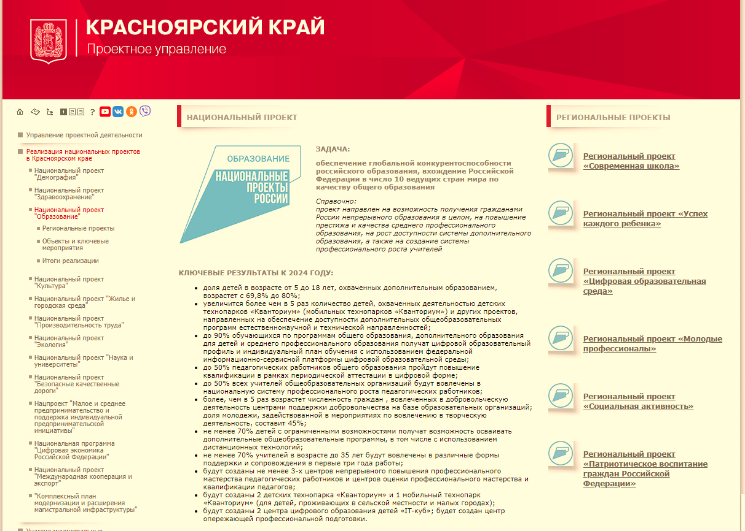Региональные проекты, реализуемые в сфере образования Красноярского края и
Северо-Енисейского района

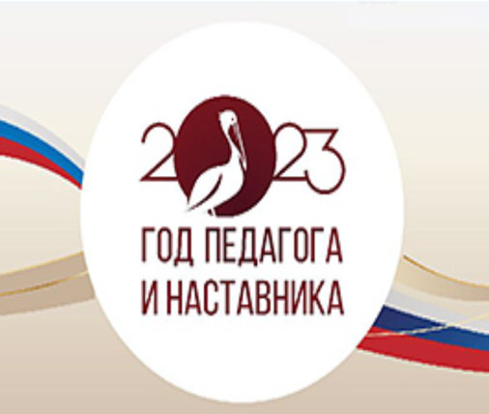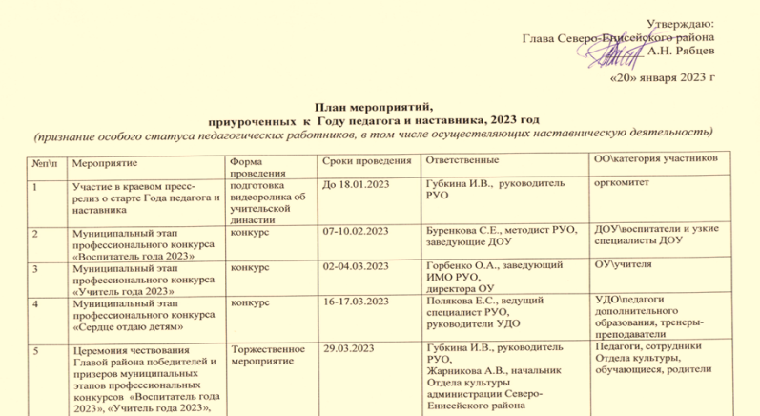
План мероприятий приуроченных к Году педагога и наставника в 2023 году

С целью реализации национального проекта «Образование» разработан План работы Управления образования администрации Северо-Енисейского района на 2022-2023 учебный год, с ежемесячным подробным описанием и размещением на официальном сайте Управления образования.

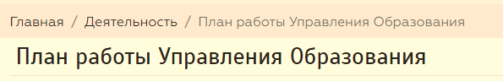
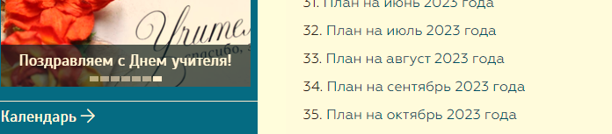Скриншот страницы официального сайта Управления образования
администрации Северо-Енисейского района

По окончании каждого месяца рабочая группа по реализации национального проекта «Образование», утвержденная распоряжением Управления образования, анализирует результативность исполнения плана в соотношении к показателям реализации региональных проектов для муниципальных образований Красноярского края. Корректирует план работы на последующий месяц.
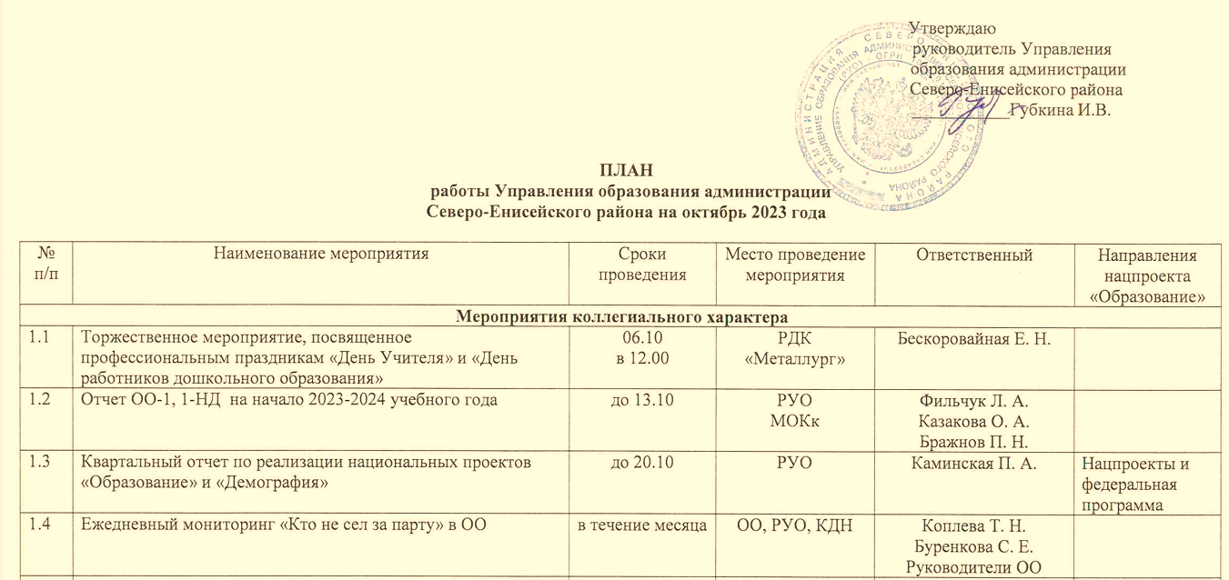Фрагмент плана работы Управления образования администрации Северо-Енисейского района на октябрь2023 года

В рамках реализации приоритетного национального проекта «Образование» и комплекса мер по повышению функциональной грамотности обучающихся в Северо-Енисейском районе, на основании регионального и муниципального плана мероприятий, направленных на формирование и оценку функциональной грамотности, команда педагогов и методистов Северо-Енисейского района приняла участие в межмуниципальной педагогической конференции«Обеспечение формирования качественного единого образовательного пространства образовательной организации через эффективные управленческие и педагогические практик».
Цель конференции - создание пространства для открытого межмуниципального диалога и предъявления широкой общественности достижений руководителей и педагогов образовательных организаций в рамках реализации национального проекта «Образование», развитие профессиональной компетентности педагогических работников в условиях формирования единого образовательного пространства обучения и воспитания, критерии которого сформулированы и представлены в проекте «Школа Минпросвещения России», а также выявление проблем реализации современных стандартов в практике деятельности образовательных организаций.
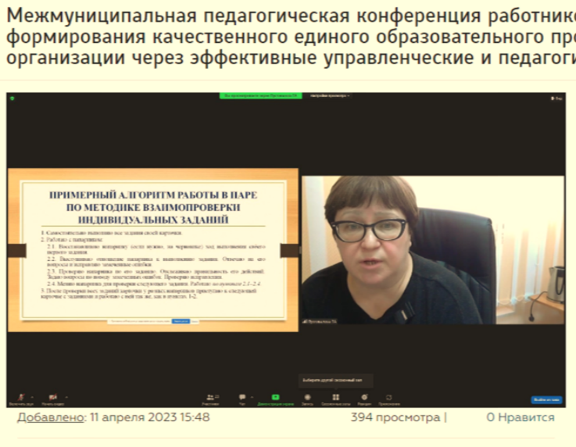
Скриншот страницы официального сайта Управления образования
администрации Северо-Енисейского района, в рамках проведения
Межмуниципальной педагогической конференции

В течение 9 месяцев 2023 года проведены районные методические объединения учителей-предметников, учителей начальных классов, педагогов дополнительного образования, воспитателей дошкольного образования, на которых не только обсуждались современные тенденции развития образования, но и демонстрировались педагогические практики, направленные на достижение образовательных результатов в части формирования функциональной грамотности, креативного мышления, глобальных компетентностей.

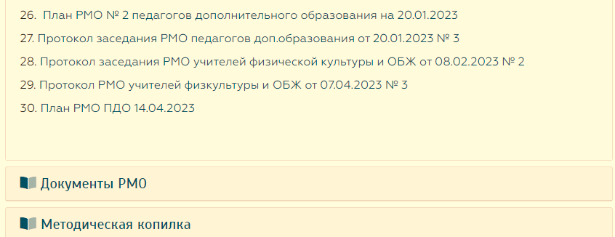
Скриншот страницы официального сайта Управления образования администрации Северо-Енисейского района, раздел «Муниципальная методическая служба»
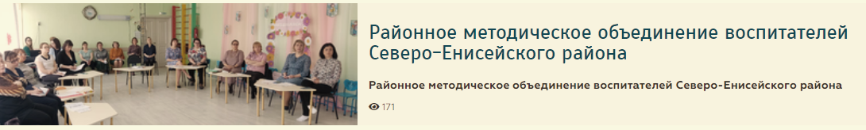
Скриншот страницы официального сайта Управления образования администрации Северо-Енисейского района, раздел «Новости»

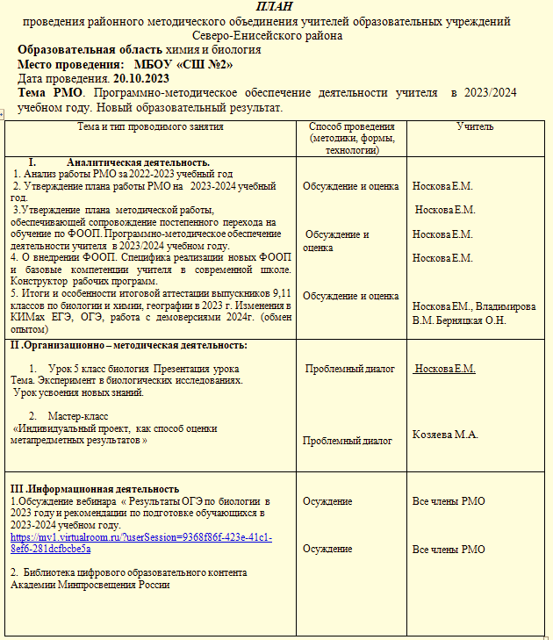
План проведения районного методического объединения учителей образовательных учреждений района по биологии и химии

Проведены муниципальные этапы профессиональных конкурсов:
- «Учитель года»;
- «Воспитатель года»;
- «Сердце отдаю детям».
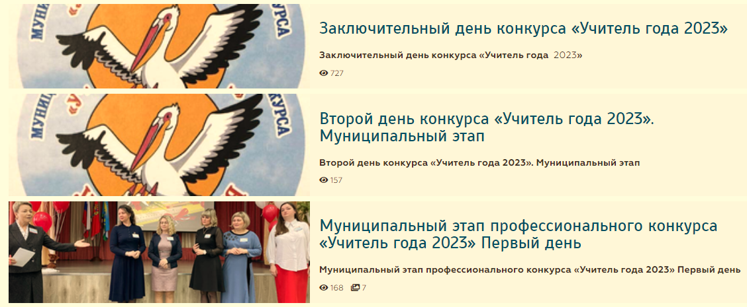
Скриншот страницы официального сайта Управления образования
администрации Северо-Енисейского района, раздел «Новости»

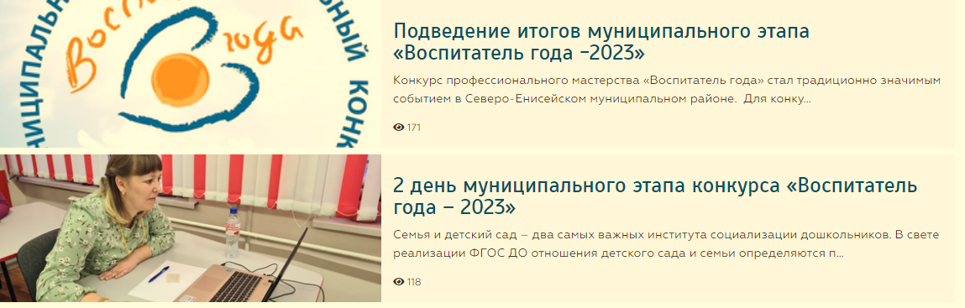
Скриншот страницы официального сайта Управления образования
администрации Северо-Енисейского района, раздел «Новости»

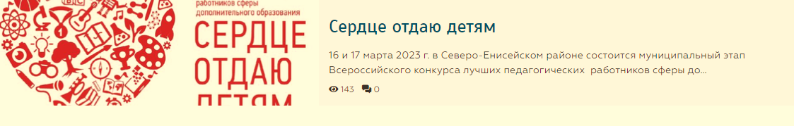
Скриншот страницы официального сайта Управления образования
администрации Северо-Енисейского района, раздел «Новости»

В рамках Плана мероприятий проведения Года педагога и наставника в районном Доме культуры состоялась торжественная церемония чествования победителей, призёров и лауреатов профессиональных конкурсов "Воспитатель года", " Учитель года" и "Сердце отдаю детям". Всех участников и гостей мероприятия поприветствовали Глава района - Рябцев А.Н.и руководитель Управления образования-Губкина И.В. Конкурсантов в этот день ждало много подарков: дипломы, их портреты, подарки от Единой России, денежное вознаграждение.
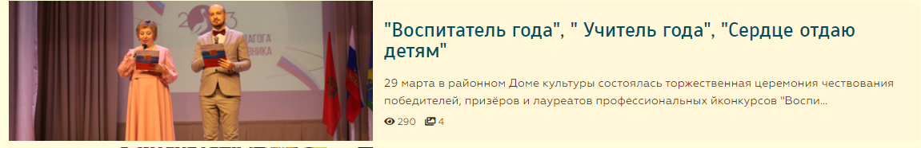Скриншот страницы официального сайта Управления образования
администрации Северо-Енисейского района, раздел «Новости»
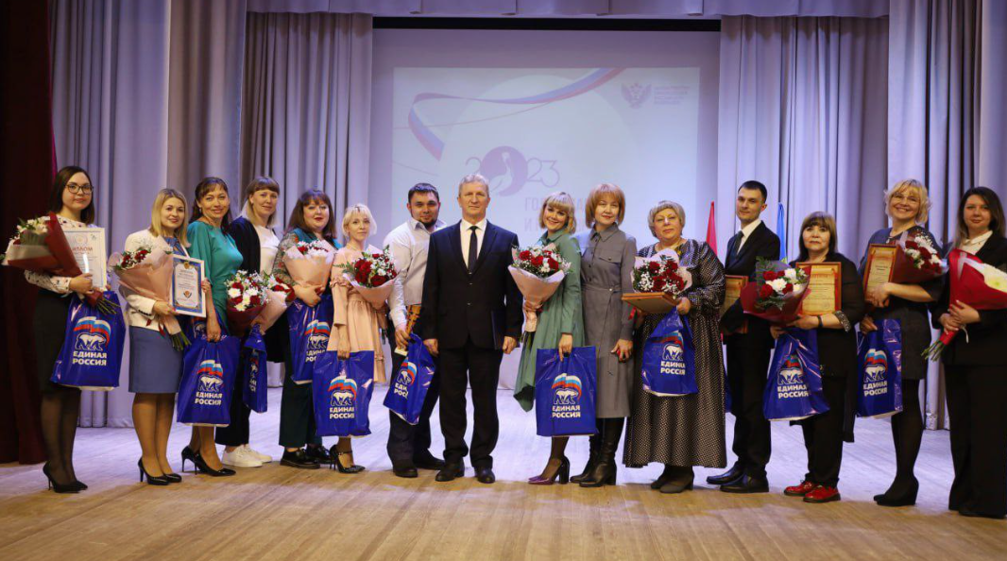
Глава района Рябцев А.Н. и руководитель Управления образования Губкина И.В. с педагогами - участниками профессиональных конкурсов (муниципальный этап)
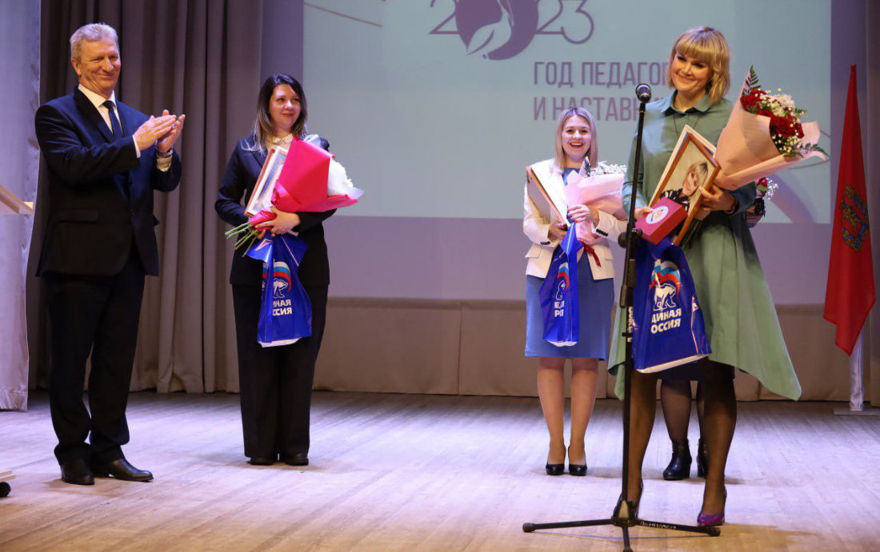
Глава района Рябцев А.Н. вручил диплом и денежное вознаграждение победителю муниципального этапа «Учитель года 2023» Семченковой Е.Е.

Семченкова Е.Е. приняла участие в финале профессионального конкурса «Учитель года Красноярского края 2023».

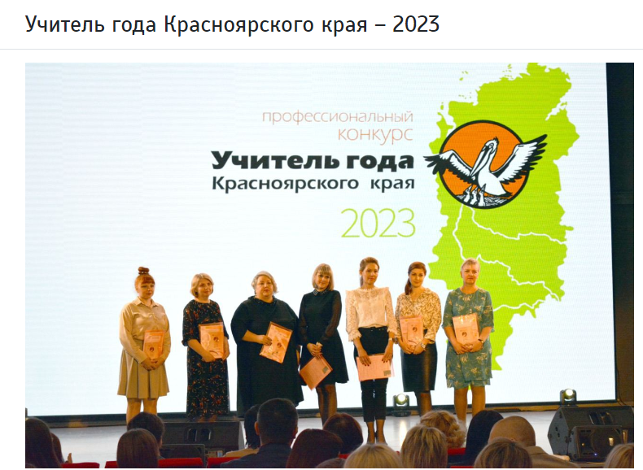
Скриншот страницы официального сайта Управления образования
администрации Северо-Енисейского района, раздел «Новости»

Мугаллямова Надежда Владимировна тренер – преподаватель по плаванию МБУДО «Северо-Енисейская спортивная школа» вошла в число победителей краевого профессионального конкурса «Сердце отдаю детям».
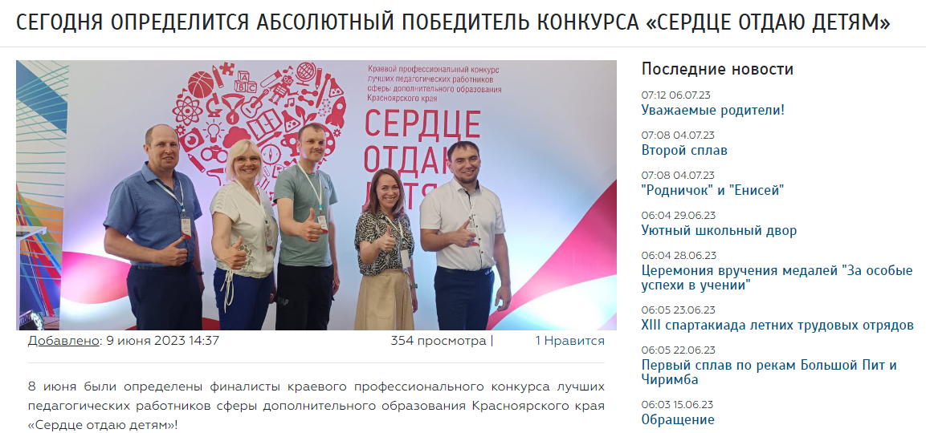
Скриншот страницы официального сайта Управления образования
администрации Северо-Енисейского района, раздел «Новости», Мугаллямова Н.В. вторая слева.

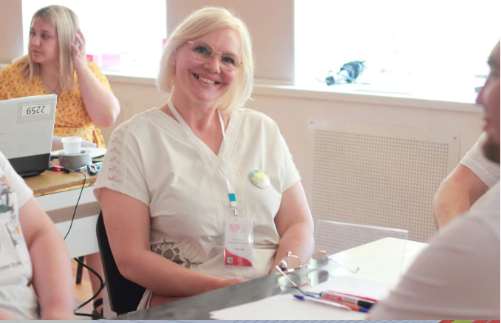
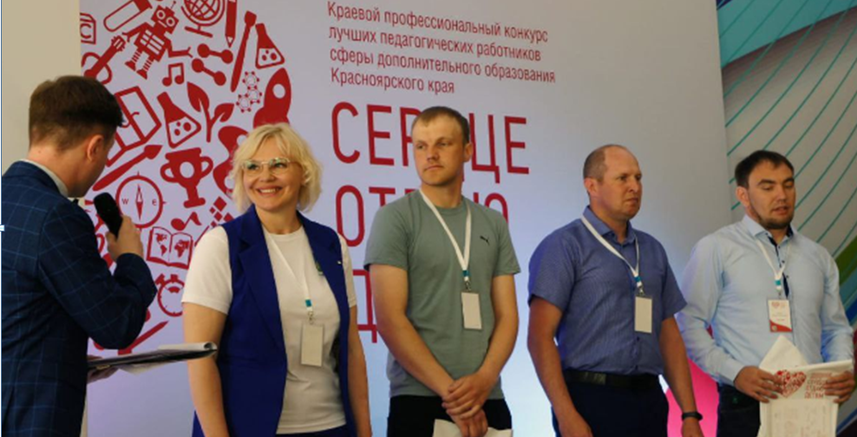
Участие Муггалямовой Н.В. в Краевом профессиональном конкурсе лучших педагогических работников сферы дополнительного образования Красноярского края «Сердце отдаю детям»

На федеральном этапе Северо-Енисейский район и Красноярский край в номинации «Педагог дополнительного образования физкультурно-спортивной направленности» представляла победитель краевого и федерального (заочного) этапа конкурса - Надежда Владимировна Мугаллямова, тренер-преподаватель МБУ «Северо-Енисейская спортивная школа», которая достойно прошла конкурсные испытания всех дней проведения, и стала финалистом федерального (очного) этапа Всероссийского конкурса профессионального мастерства работников сферы дополнительного образования «Сердце отдаю детям»!

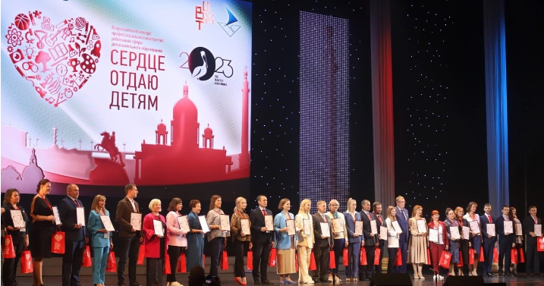
Мугаллямова Н.В. на закрытии Всероссийского конкурса профессионального мастерства работников сферы дополнительного образования «Сердце отдаю детям!»
В 2024 году на региональном этапе конкурса «Сердце отдаю детям», который будет проходить в г. Красноярске, Надежда Владимировна будет входить в состав членов жюри в своей номинации.
Педагоги Северо-Енисейского района представили инновационный опыт деятельности, принимая участие в работе XV Всероссийской научно-методической конференции «Современная дидактика и качество образования: техники и технологии организации учения».

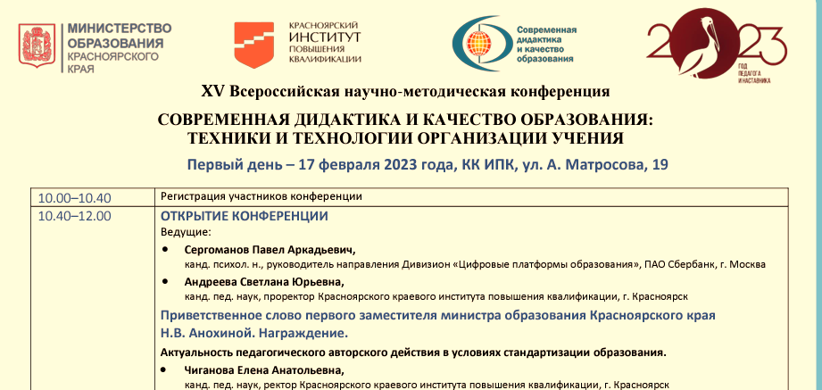
Скриншот страницы официального сайта Управления образования
администрации Северо-Енисейского района, раздел «Новости»

В преддверии учебного года 2023-2024 годов традиционно прошла августовская конференция педагогических работников Северо-Енисейского района. Глава Северо-Енисейского района Алексей Николаевич Рябцев принял участие в работе августовской конференции педагогических работников. Наряду со словами признательности к педагогической деятельности заострил внимание на ожидаемом качестве образования, в том числе воспитание подрастающего поколения: сохраняя традиции Северо-Енисейского района, необходимо применять современные формы работы с несовершеннолетними, формировать у них нормы социального поведения, потребность вести здоровый образ жизни, воспитывать чувства любви и уважения к истории Родины.
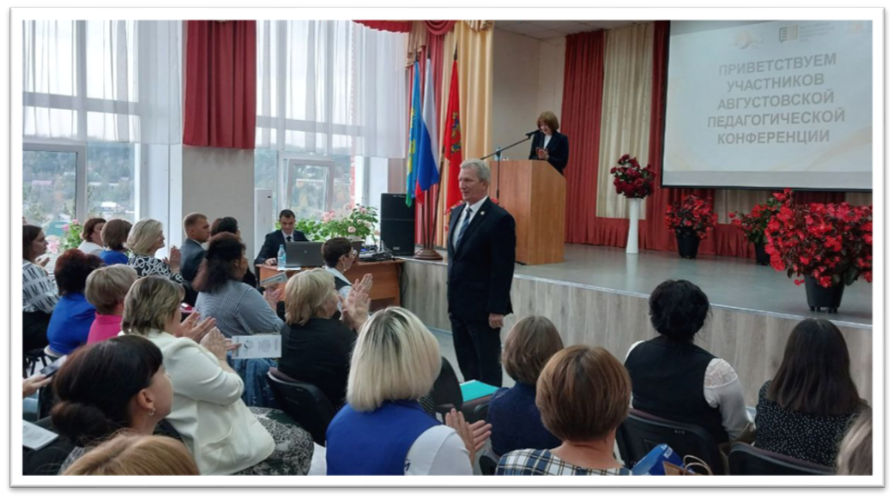
Глава района Рябцева А.Н. на августовской конференции педагогических
работников Северо-Енисейского района

За 9 месяцев 2023 года по реализации региональных проектов Управлением образования Северо-Енисейского района проведена следующая работа.

1. Реализация регионального проекта
Красноярского края «Современная школа»

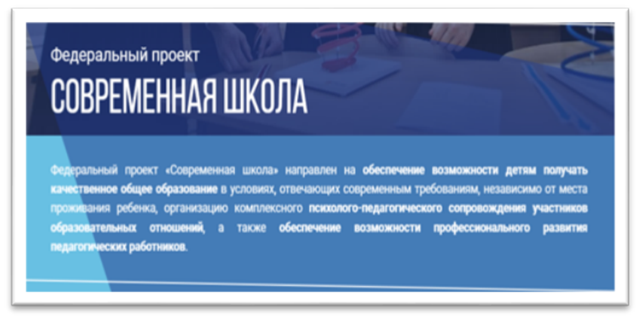

Региональный проект Красноярского края «Современная школа».
- Цель: Вхождение Российской Федерации в число 10 ведущих стран мира по качеству общего образования посредством обновления содержания и технологий преподавания общеобразовательных программ, вовлечения всех участников системы образования (обучающиеся, педагоги, родители (законные представители), работодатели и представители общественных объединений) в развитие системы общего образования, а также за счет обновления материально-технической базы к 2024 году.
- Срок реализации проекта: 01.01.2019 – 31.12.2024.
- Куратор реализации регионального проекта на территории Северо-Енисейского района: Михалева Евгения Александровна – заместитель главы района по социальным вопросам;
- Руководитель реализации регионального проекта на территории Северо-Енисейского района: Губкина Ирина Валерьевна – руководитель Управления образования администрации Северо-Енисейского района;
- Ответственное лицо за реализацию регионального проекта на территории Северо-Енисейского района: Каминская Полина Алексеевна – главный специалист Управления образования администрации Северо-Енисейского района

Реализация регионального проекта Красноярского края «Современная школа» направлена на повышение качества общего образования посредством внедрения методов обучения и воспитания, образовательных технологий, обеспечивающих получение нового образовательного результата, вовлечение всех участников муниципальной системы образования в развитие системы общего образования Северо-Енисейского района.
В управленческой, методической и педагогической деятельности серьезное внимание было уделено вопросу развития школьной системы оценки качества образования, обеспечивающей новыйобразовательный результат – функциональную грамотность, глобальные компетенции и креативное мышление.
В течение 9 месяцев 2023 года проведены районные методические объединения учителей-предметников по всем предметным областям Учебного плана. Основное направление – выявление практик, направленных на формирование нового образовательного результата. Лучшие практики были представлены на:
- межмуниципальной педагогической конференции «Обеспечение формирования качественного единого образовательного пространства образовательной организации через эффективные управленческие и педагогические практики».
В ходе работы конференции в формате ZOOM были представлены практики:
- современные приемы и методы формирования функциональной грамотности на уроках английского языка, автор Свиридова Л.Е.;
- приемы формирования финансовой грамотности на уроках математики;
- исследовательские задачи на стыке наук. Точка роста, автор Камкина Л.А.;
- центр «Точка роста», как ресурс изучения краеведения, автор БросаллинаВ.С.;
- варианты оптимизации учебных занятий: занятия совместной отработки, автор Каменева Л.Е.;
- приёмы, организующие деятельность обучающихся на уроке, автор Пустовалова Т.А.;
- районное методическое объединение педагогов дополнительного образования, на котором были обсуждены и продемонстрированы современные образовательные технологии в дополнительном образовании. Молодые педагоги представили свой опыт проведения учебных занятий: Назаренко А.А. – учебное занятие «Брейк-данс» (ДООП «Робототехника»), Бросалина В.А. – «Мой родной район» (ДООП «Виртуальное краеведение»), Янькова А.В. - «Исследование продуктов питания на содержание витамина С» (ДООП «Уникум»).

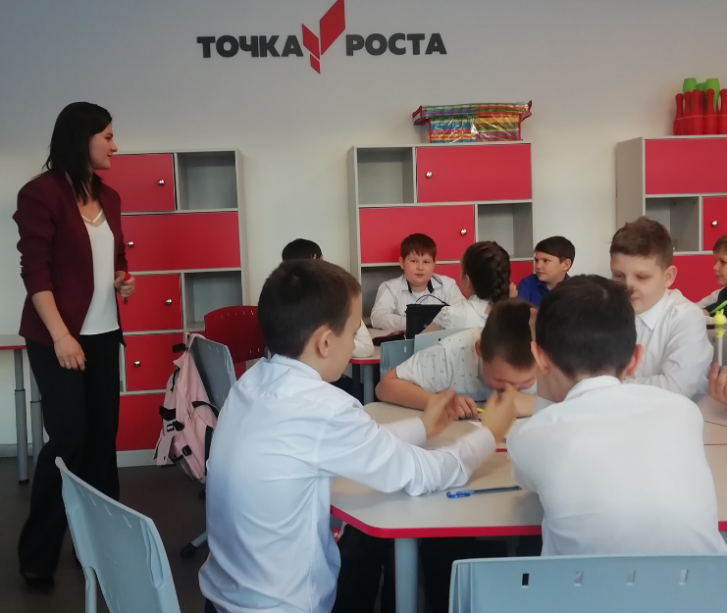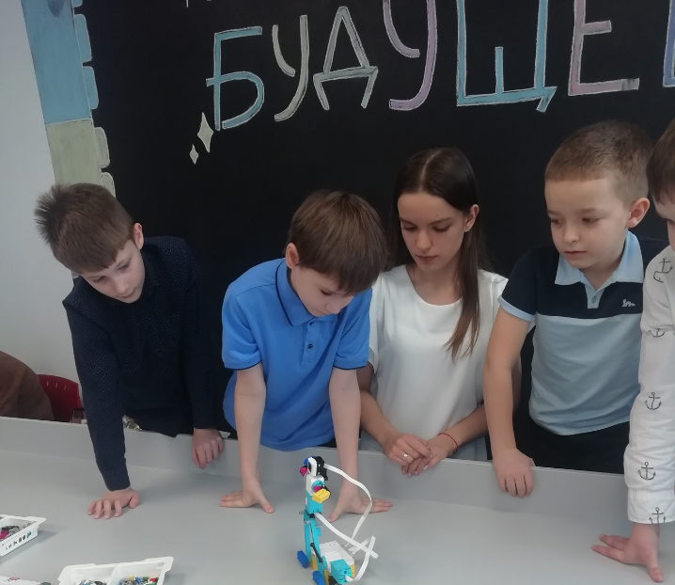
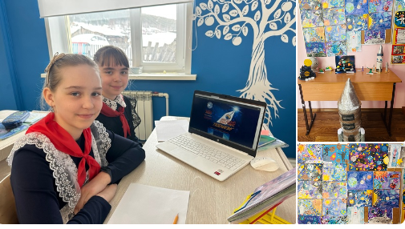
Занятия по программам дополнительного образования с использованием ресурса образовательного центра «Точка роста»

В части становления нового технологического образования основные силы направлены на функционирование и развитие Центра образования цифрового и гуманитарного профилей «Точка роста» на базе МБОУ «Северо-Енисейская средняя школа №1 им. Е.С. Белинского» (далее – центр «Точка роста») ведется плановая работа.

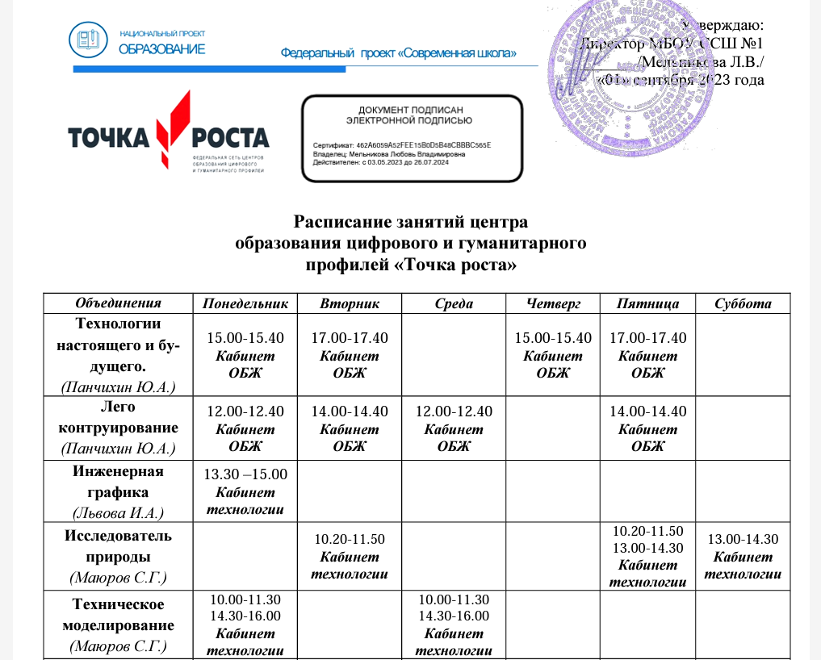Скриншот страницы официального сайта МБОУ «Северо-Енисейская
средняя школа №1 им. Е.С. Белинского»

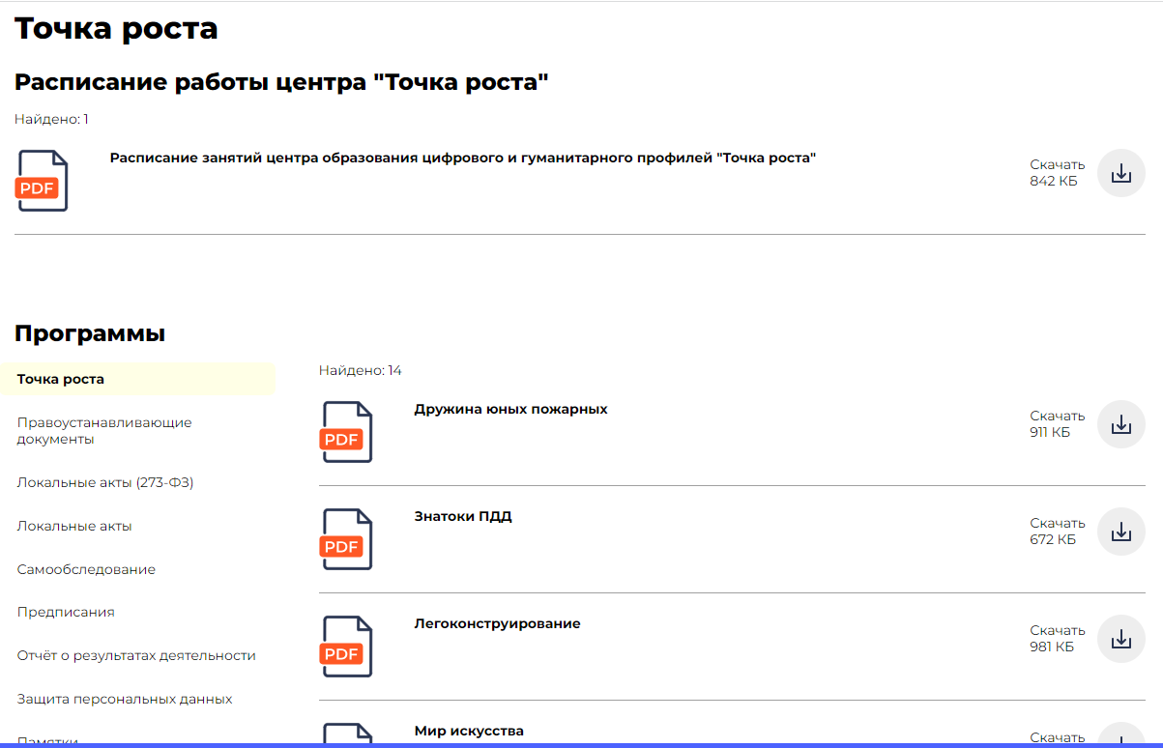
Скриншот страницы официального сайта МБОУ «Северо-Енисейская
средняя школа №1 им. Е.С. Белинского»

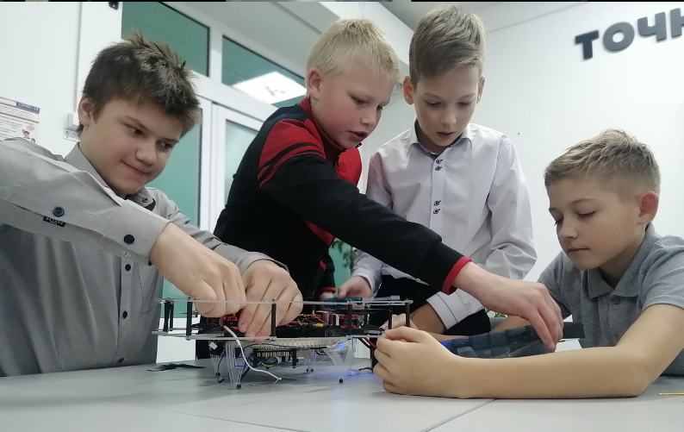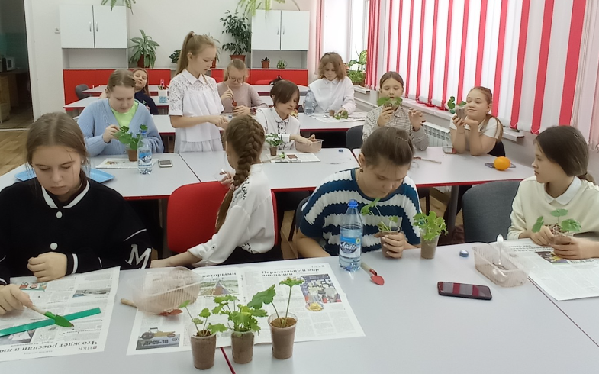
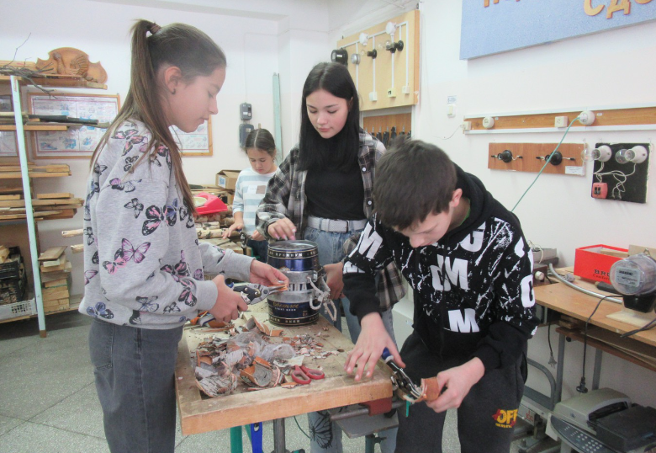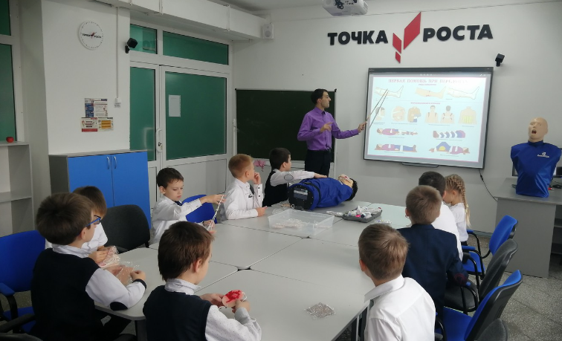
Направления деятельности образовательного центра «Точка роста»
гуманитарного и цифрового профилей МБОУ «Северо-Енисейская
средняя школа №1 им. Е.С. Белинского»

Опыт работы центра образования цифрового и гуманитарного профилей «Точка роста» был представлен как практика на межмуниципальной конференции «Обеспечение формирования качественного единого образовательного пространства образовательной организации через эффективные управленческие и педагогические практики» -«Организация дополнительного образования детей через общеразвивающие программы на базе «Точка Роста»».
В образовательном центре «Точка роста» естественнонаучной и технологической направленностей Тейской средней школы проводятся учебные исследовательские работы, занятия по внеурочной деятельности и реализуются программы дополнительного образования.

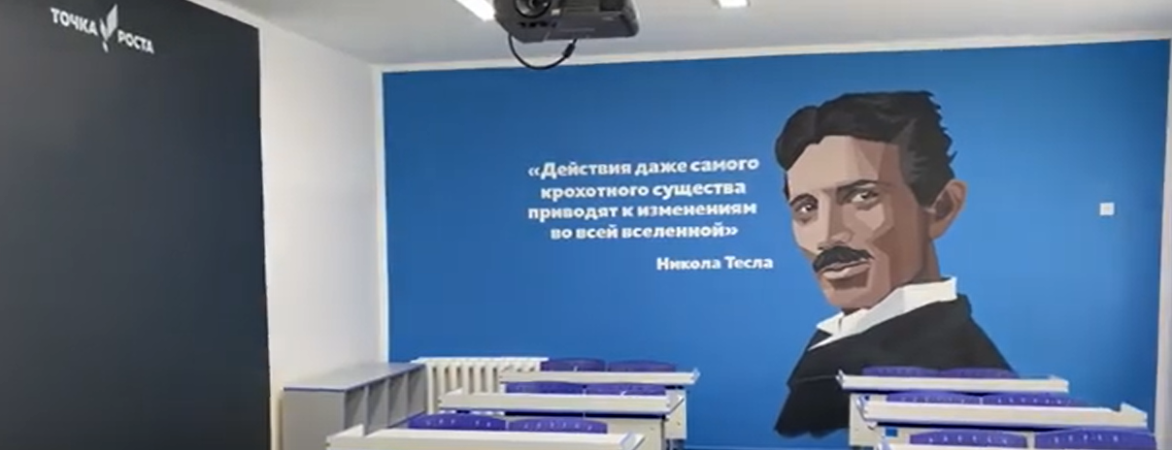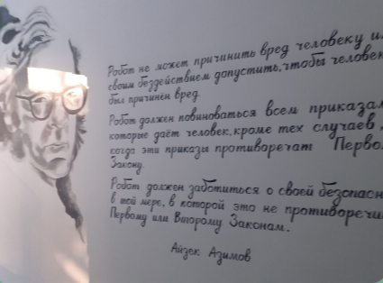
Оформление и деятельность центра образования
«Точка роста» в МБОУ «Тейская средняя школа №3»

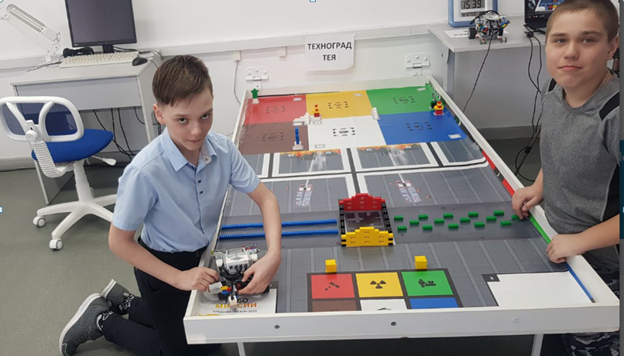
Оформление и деятельность центра образования
«Точка роста» в МБОУ «Тейская средняя школа №3»

В течение 9 месяцев 2023 года реализуются мероприятия муниципальной Дорожной карты по функционированию центров образования естественно-научной и технологической направленностей «Точка роста» на базе МБОУ «Северо-Енисейская средняя школа №2», МБОУ «Новокаламинская средняя школа №6».

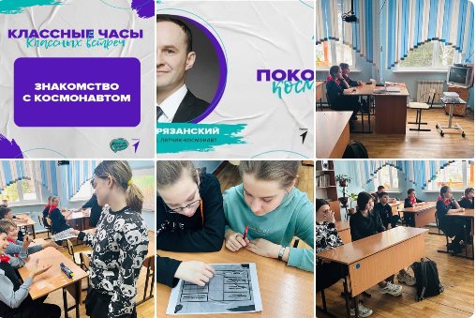
Проектная, исследовательская деятельность, конструирование, тематические классные часы, мероприятия проекта «Разговор о важном!» в учебных кабинетах образовательных центров «Точка роста» в общеобразовательных школах района

Обогащение образовательной среды ресурсом центров образования «Точка роста» стало одним из импульсов повышения мотивации обучающихся к углубленному изучению учебных предметов естественно-научного цикла, занятиям проектной и исследовательской деятельности в естественно-научной области.
В течение 9 месяцев 2023 года педагогический коллектив Северо-Енисейского детского сада – яслей №8 «Иволга» им. Гайнутдиновой В.Б. , продолжая работу региональной инновационной площадки «Лего-конструирование и формирование прединженерного мышления у дошкольников», проводил открытые занятия, мастер-классы, тематическое заседание методического объединения воспитателей.
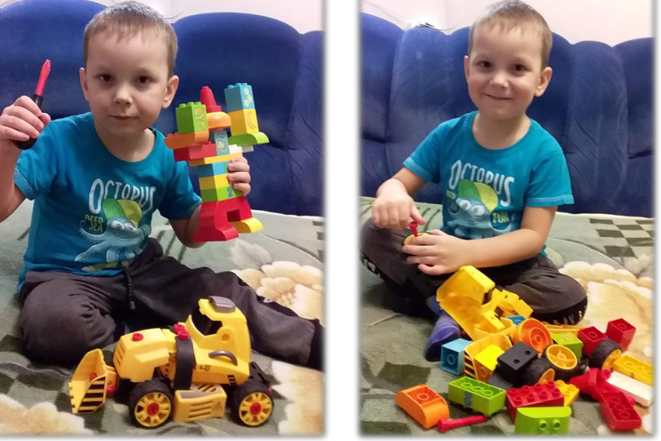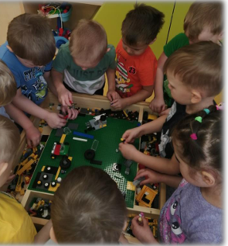
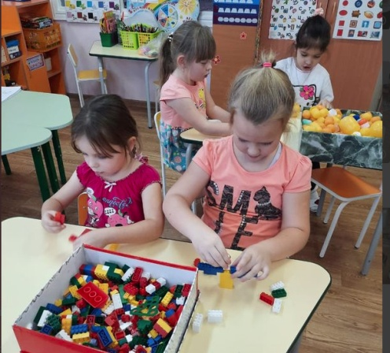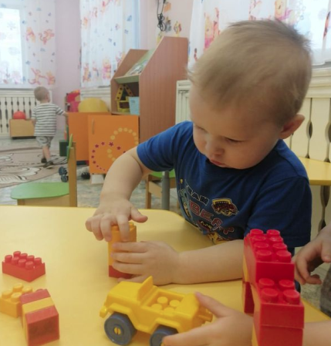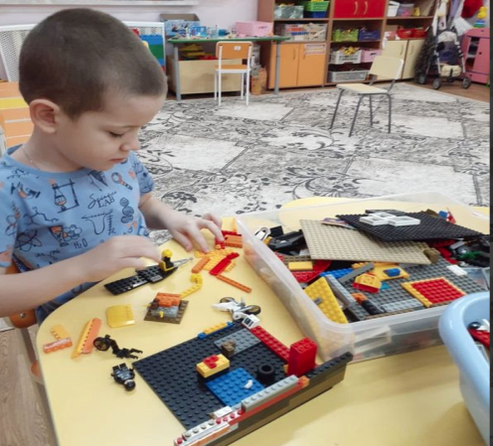
Развивающая предметно-пространственная среда в МБДОУ «Северо-Енисейский детский сад-ясли №8 «Иволга» им. Гайнутдиновой В.Б.» для формирования прединжинерного мышления

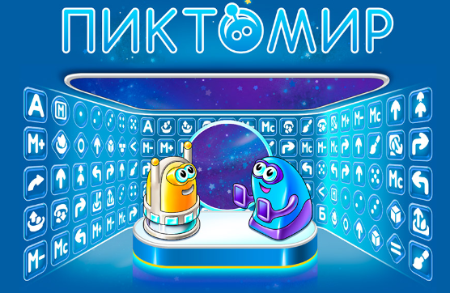
Педагогический коллектив МБДОУ «Северо-Енисейский детский сад-ясли №8 «Иволга» им. Гайнутдиновой В.Б.» продолжает работу сетевой инновационной площадки ФГУ ФНЦ "Научно-исследовательский институт системных исследований Российской академии наук" по теме "Апробация и внедрение основ алгоритмизации и программирования для дошкольников и младших школьников в цифровой образовательной среде "ПиктоМир".
Педагоги МБДОУ «Северо-Енисейский детский сад-ясли №8 «Иволга» им. Гайнутдиновой В.Б.» (С.П.Аникьева и О.А.Погодаева) на краевой экспертной сессии практик сетевых дошкольных образовательных организаций, в рамках краевого сетевого методического объединения "Практики создания условий для индивидуализации педагогического процесса в ДОУ" представили опыт работы детского сада по данной теме.
Экспертная комиссия краевого сетевого методического объединения с составе Обросовой Л.Г.- председателя комиссии, старший преподаватель КК ИПК и членов комиссии провели экспертизу педагогической практики ДОО №8 «Иволга». В результате представления и обсуждения было сформировано общее экспертное заключение. Детским садом представлена модель условий для обнаружения успешности ребенка в среде сверстников и содержательные приоритеты для воспитателей в рамках заявленной темы. Прирост практики в детском саду произошел за счет систематизации работы по направлению индивидуализации педагогического процесса. Информационная среда создана в группах старшего дошкольного возраста. Прошла апробация отдельных элементов практики опорного детского сада. Детский сад позиционирует себя как открытая социальная система.

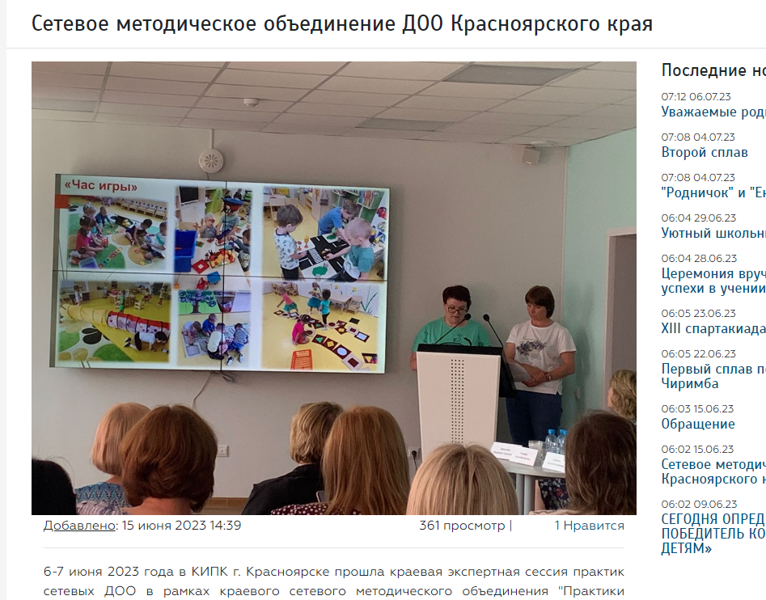
Скриншот страницы официального сайта Управления образования
администрации Северо-Енисейского района, сетевое методическое объединение ДОО
Красноярского края

Формирование функциональной грамотности, развитие креативного мышления и глобальных компетенций – это задача, над которой педагогическое сообщество Северо-Енисейского района продолжает работу. Для совершенствования работы в данном направлении педагоги организуют участие обучающиеся во внешних оценочных процедурах, анализируют полученные результаты, выявляют проблемы и определяют пути их решения.

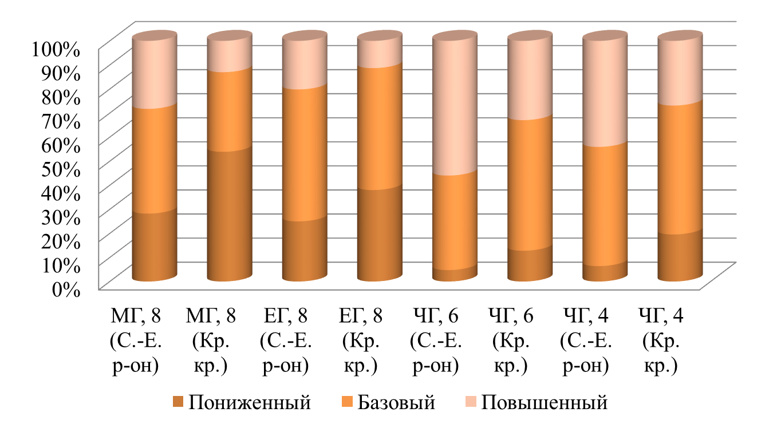Из презентации к докладу руководителя: результаты сформированности
функциональной грамотности в сравнении с краевыми

В части формирования финансовой грамотности в образовательных организациях дошкольного и общего образования реализуются образовательные программы, организовано повышение квалификации педагогов, увеличилось количество участников краевых конкурсов по данному направлению: в краевом конкурсе «Копейка рубль бережет» в рамках краевого фестиваля «Финансовая грамотность» приняли участие 4 детских сада (МБДОУ «Северо-Енисейский детский сад-ясли «Иволга» им. Гайнутдиновой В.Б.», МБДОУ «Северо-Енисейский детский сад №1», МБДОУ «Северо-Енисейский детский сад №3», МБДОУ «Северо-Енисейский детский сад №5») и 4 общеобразовательные школы (МБОУ «Северо-Енисейская средняя школа №2», МБОУ «Тейская средняя школа №3», МБОУ «Брянковская средняя школа №5», МБОУ «Вангашская средняя школа №8»);
В Северо-Енисейском районе непрерывное повышение профессионального мастерства обеспечивается на всех уровнях:
- на уровне образовательных организаций – методические декады, метапредметные недели, практико-ориентированные семинары, педсоветы, школьные методические объединения;
- на уровне муниципалитета через межшкольные и межмуниципальные плановые мероприятия (проведение профессиональных конкурсов на муниципальном уровне, организационно-деятельностные семинары, районные методические объединения учителей - предметников, постоянно действующие семинары, базовые методические площадки, межмуниципальные семинары, педагогические чтения, методический десант, управленческие проектировочные площадки);
- на уровне края - курсы повышения квалификации, в т.ч. дистанционные, разработческие семинары, стажировочные площадки на базе образовательных организаций Красноярского края, представление опыта на краевых фестивалях и конференциях, прохождение краевой экспертизы моделей или программ, размещение практик в региональном образовательном атласе (РАОП), работа в РМА (региональный методический актив);
- на уровне Российской Федерации – курсы повышения квалификации в соответствии с требованиями проекта «Современная школа» в Академии реализации государственной политики и профессионального развития работников образования Министерства просвещения Российской Федерации, участие в исследованиях, проводимых ВШЭ (высшая школа экономики).
Приоритетными направлениями в реализации проекта являются организация работа с молодыми педагогами и непрерывного повышения квалификации педагогов.
В части работы с молодыми педагогами основная задача муниципалитета заключается в создании системы методического сопровождения профессионализации молодых педагогов в условиях образовательного пространства. Ее решение достигается через планы сопровождения молодых специалистов на уровне образовательной организации и муниципальной методической службы, включающих в себя:
- участие молодых педагогов в работе муниципальных методических объединений для совместного решения сложных профессиональных задач, стоящих перед всеми педагогами (например, оценка функциональной грамотности, реализация нового предметного содержания);
- проведение оценки профессиональной деятельности молодых педагогов, выявление их дефицитов и организация работы по их ликвидации;
- инициацию и поддержку проектов молодых педагогов, как в области образования, так и в социальной сфере;
- создание условий для профессионального взаимодействия молодых педагогов разных школ для решения педагогических задач;
- профессиональные конкурсы.
Количество молодых педагогов в образовательных организациях Северо-Енисейского района – 35 человек, из них 25 – со стажем работы до 3-х лет.
Четыре учителя школ Северо-Енисейского района продолжают работу в составе регионального методического актива (РМА).

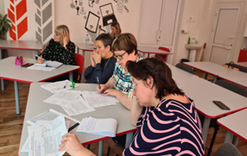 | 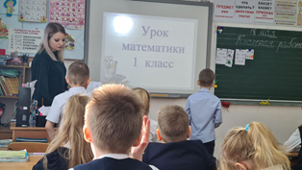 | 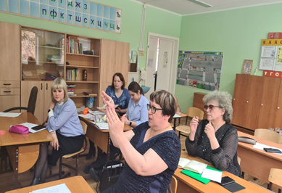
Члены РМА: работа с молодыми специалистами
по вопросам формирования функциональной грамотности
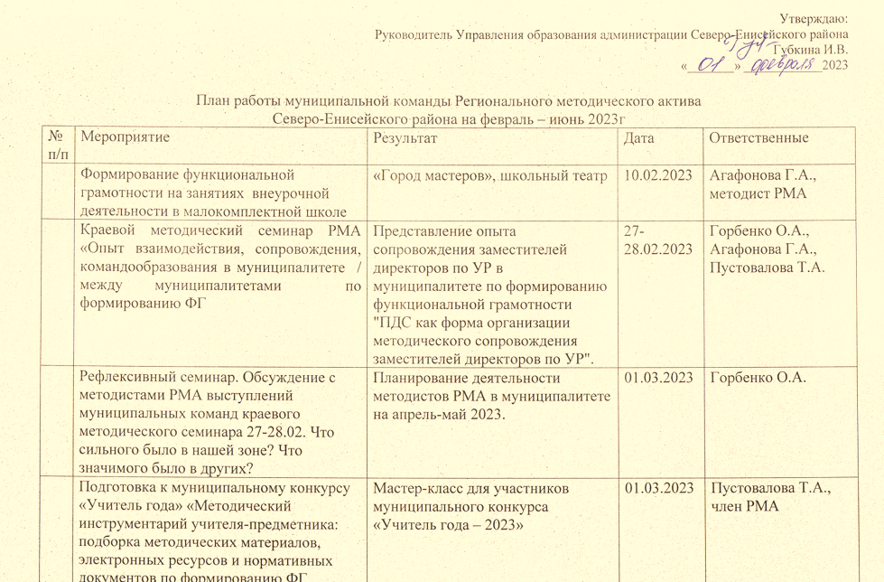Фрагмент плана работы муниципальной команды
Регионального методического актива Северо-Енисейского района

Муниципальная команда Регионального методического актива Северо-Енисейского района своей деятельностью охватила все общеобразовательные организации района через различные виды работы, в том числе проведение семинаров, посещение и анализ уроков.
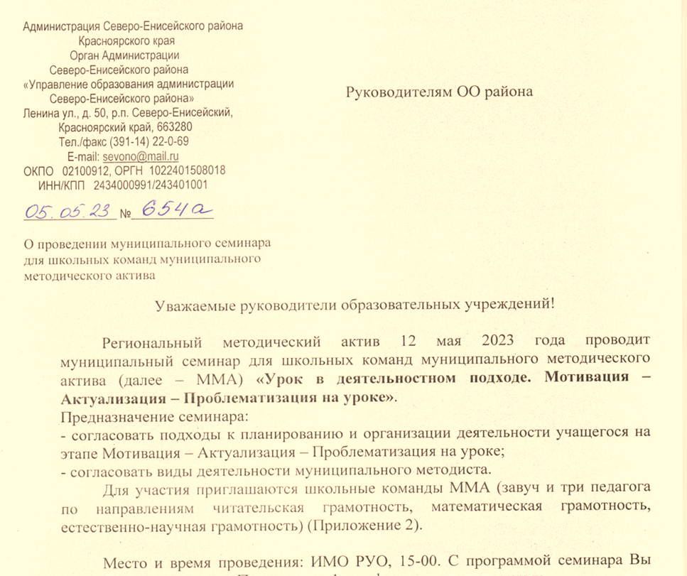
Фрагмент информационного письма
в общеобразовательные организации о проведении семинара

С целью качественного (результативного) научно-методического сопровождения профессиональной деятельности педагога по вопросам разработки и реализации индивидуального образовательного маршрута (ИОМ) разработана Дорожная карта на уровне Управления образования, реализация которой предусматривает логику «управленческого цикла»: от постановки цели до анализа эффективности принятых управленческих мер.
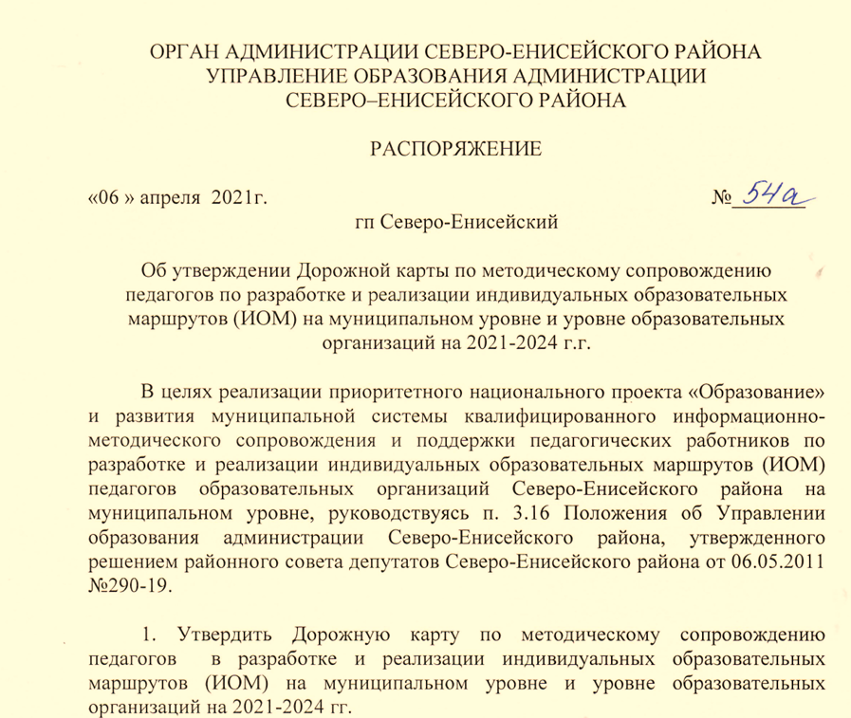
Фрагмент Распоряжения Управления образования
об утверждении Дорожной карты по методическому сопровождению ИОМ
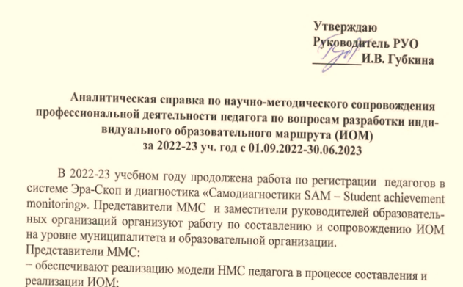
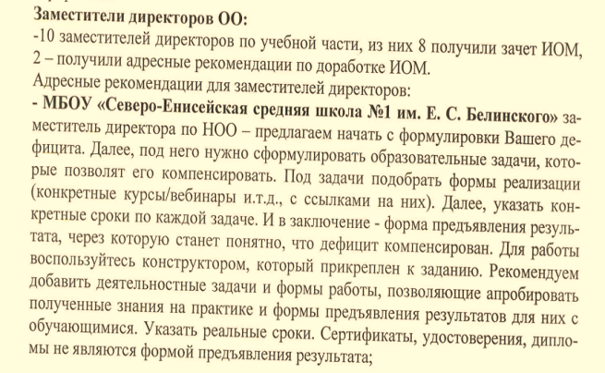

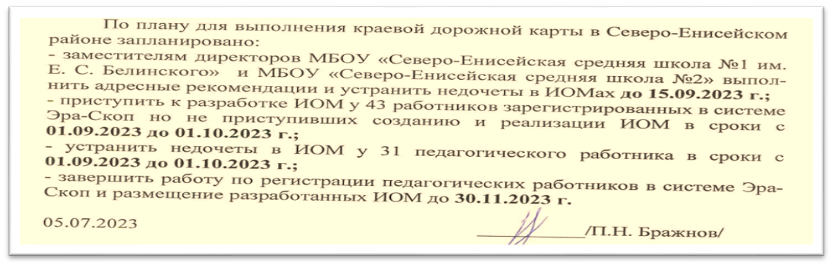
Этапы управленческого цикла: анализ, адресные рекомендации, управленческие решения

Деятельность муниципальной команды Регионального методического актива Северо-Енисейского района получила высокую оценку на краевом уровне.

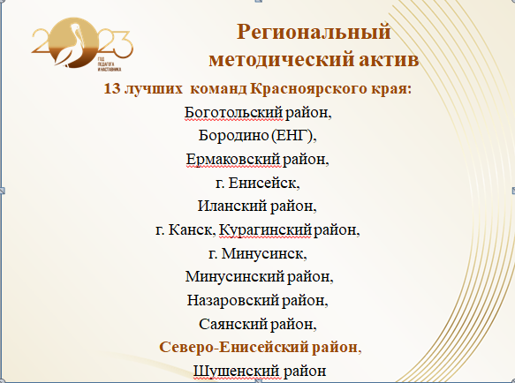
Из презентации к докладу министра образования Красноярского края Маковской С.И.
на краевом августовском педагогическом совете.

Молодые педагоги района ознакомлены с технологиями, формирующими новый образовательный результат – функциональную грамотность.
Молодые педагоги всех образовательных организаций Северо-Енисейского района вовлечены в деятельность по освоению вариантов оптимизации учебных занятий.
9 образовательных организаций района представили опыт работы на краевом уровне. По результатам экспертной оценки 6 практик вошли в Региональный образовательный атлас:
МБОУ «Брянковская средняя школа № 5», практика «РВГ: Погружение в несколько предметов» во внеурочной деятельности по ИОП обучающихся за счёт элективных курсов». Уровень практики:*претендует на высший уровень;
МБОУ ДО «Северо-Енисейский детско-юношеский центр», практика «Профессиональная ориентация старшеклассников в МБОУ ДО «Северо-Енисейский детско-юношеский центр». Уровень практики: продвинутый уровень;
практика «Развитие проектных компетенций обучающихся в процессе освоения ДООП «ЛЕГО». Уровень практики: продвинутый уровень;

практика «Дополнительная общеобразовательная общеразвивающая программа «Музыкально-театрализованная деятельность». Уровень практики: начальный уровень;
МБДОУ «Северо-Енисейский детский сад №5», практика «Методическое сопровождение педагогов по повышению уровня профессиональной компетентности в области организации коллективной образовательной деятельности в детском саду». Уровень практики:*претендует на высший уровень;
МБОУ «Вангашская средняя школа №8»: практика «Эффективная практика ранней профориентации учащихся».Уровень практики: начальный уровень.
В Северо-Енисейском районе за отчетный период отмечается рост результативности профессионального конкурсного движения.
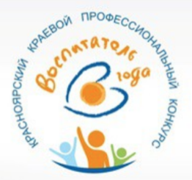
Проведение муниципального этапа профессиональных конкурсов «Воспитатель года 2023», «Учитель года 2023» и «Сердце отдаю детям» продемонстрировали изменение деятельности педагога, эффективность использования образовательной среды, механизмы оценки нового образовательного результата.

Муниципальный этап профессионального конкурса «Воспитатель года 2023».
победитель– Кузьмина Анна Александровна, воспитатель МБДОУ №4 «Жарки»;
второе место – Алимбочка Наталья Алексеевна, воспитатель дошкольных групп МБОУ «НСШ №6»;
третье место – Паньшина Анастасия Викторовна, воспитатель дошкольных групп МБОУ «ТСШ №3».
Участие в конкурсе позволило этим воспитателям получить высокую оценку своей творческой педагогической деятельности, наработанного мастерства.

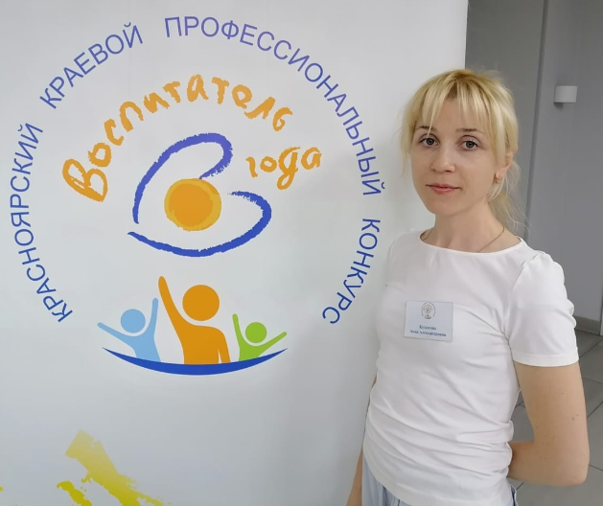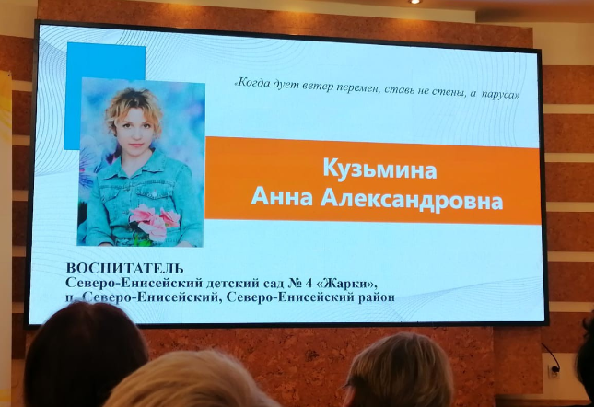
Кузьмина А.А.- участница краевого профессионального конкурса «Воспитатель года 2023»
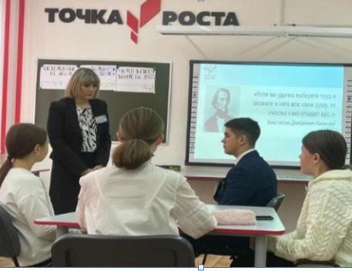
Муниципальный этап профессионального конкурса «Учитель года 2023».
Экспертами отмечен рост профессионального мастерства педагогов, через все проведенные мероприятия прослеживалась успешная реализация всех направлений, обозначенных в национальном проекте Образование».
Победитель конкурса -Семчекова Екатерина Евгеньевна, учитель русского языка и литературы МБОУ «Северо-Енисейская средняя школа № 2»,
второе место заняла Хромых Наталья Алексеевна, учитель биологии МБОУ «Северо-Енисейская средняя школа №1 им. Е.С. Белинского»;
третье место - Сизикова Наталья Владимировна, учитель русского языка и литературы МБОУ «Брянковская средняя школа №5».
Семчекова Екатерина Евгеньевна на краевом этапе профессионального конкурса «Учитель года Красноярского края – 2023» стала финалистом профессионального конкурса «Учитель года Красноярского края 2023».
Муниципальный этап профессионального конкурса «Сердце отдаю детям - 2023»
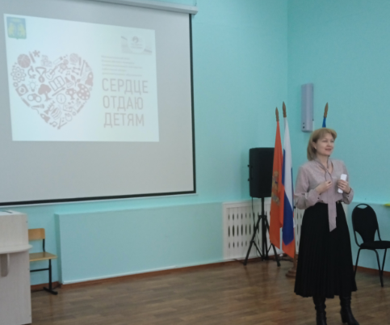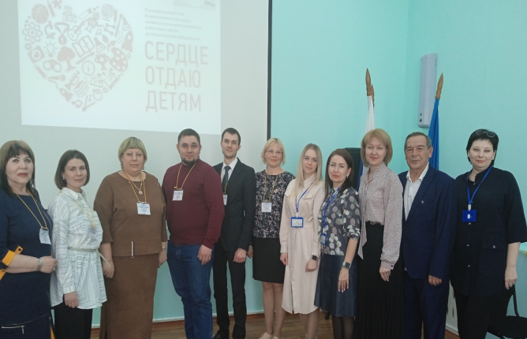
Руководитель Управления образования Губкина И.В. на открытии конкурса
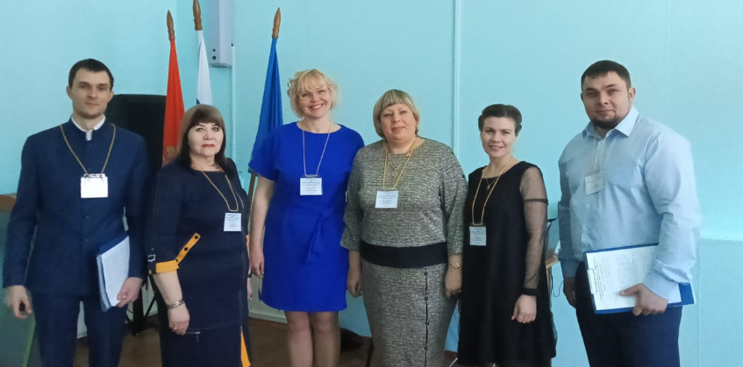
Участники муниципального этапа профессионального конкурса «Сердце отдаю детям»

Победитель – Загороднюк Валентина Петровна, педагог дополнительного образования ОЦ «Точка роста» МБОУ «Тейская средняя школа №3»;
второе место заняла педагог дополнительного образования МБОУ ДО «Северо-Енисейский детско-юношеский центр» - Анастасия Александровна Ли-Пу;
третье место занял преподаватель МБУ ДО «Северо-Енисейская детская школа искусств» - Николай Анатольевич Коплев.

Идея формирования единого образовательного пространства с учетом единых содержательных и технологических условий подготовки педагогов, развития системы непрерывного педагогического образования закреплены в Концепции подготовки педагогических кадров для системы образования до 2030 года и в федеральном проекте «Школа Минпросвещения». Решение поставленных задач в системе общего образования Северо-Енисейского района происходит за счет квалифицированных педагогов, обеспечения их профессиональной поддержки, на уровне каждой образовательной организации согласования ценности профессиональной деятельности и профессионального развития.

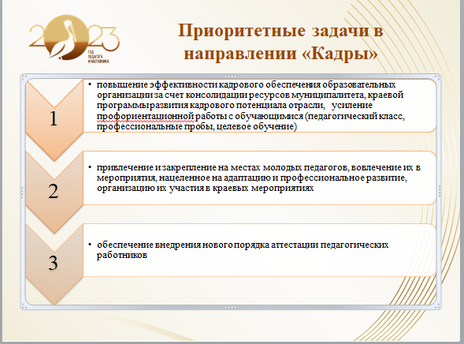
Из презентации к докладу руководителя Управления образования И.В. Губкиной
«Реализация проекта «Школа Минпросвещения»
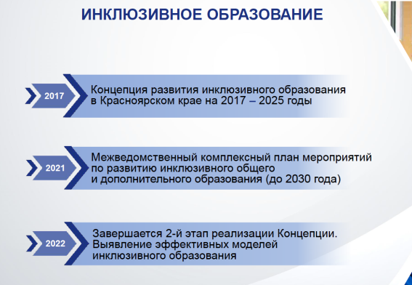

Инклюзивное образование как одно из направлений регионального проекта «Современная школа» развивается в соответствии с муниципальной моделью развития инклюзивного образования в Северо-Енисейском районе. На данном этапе идет экспертиза существующих практик и выявление наиболее эффективных.
На базе МБОДУ «Северо-Енисейский детский сад комбинированного вида № 4 «Жарки»» реализуется проект инклюзивного образования детей с ограниченными возможностями здоровья. Для таких детей создана универсальная безбарьерная среда для успешного развития личности ребенка и осуществления полноценной социальной адаптации.
На базе Северо-Енисейского детского сада комбинированного вида № 4 «Жарки» организована работа лекотеки – организация индивидуальных занятий для детей с логопедом, дефектологом, психологом. Посещать такие учреждения могут малыши от 3 до 7 лет, которые по состоянию здоровья или развития не могут посещать дошкольные образовательные учреждения и нуждаются в психолого-педагогической и социальной помощи.
Образовательными организациями Северо-Енисейского района были предоставлены услуги психолого-педагогической, методической и консультативной помощи гражданам, имеющим детей с общим количеством оказанных услуг – 159, в том числе по направлениям:
дошкольное образование - 90, в т.ч.
ранняя помощь – 9 человек;
образование детей с ограниченными возможностями здоровья, инвалидностью – 12 человек;
прохождение государственной итоговой аттестации – 48 человек.
Доля граждан, которые оценили качество предоставления таких услуг, составляет 91%.
В рамках реализации регионального проекта Красноярского края «Современная школа» выявлены практики, направленные на формирование нового образовательного результата, повышения качества общего образования посредством внедрения ресурсов центров образования «Точка роста». Организована работа системы методического сопровождения профессионализации молодых педагогов и непрерывного повышения квалификации педагогов Северо-Енисейского района.
Создана универсальная безбарьерная среда для успешного развития личности ребенка и осуществления полноценной социальной адаптации в рамках проекта инклюзивного образования детей с ограниченными возможностями здоровья.

2. Реализация регионального проекта
Красноярского края «Успех каждого ребенка»

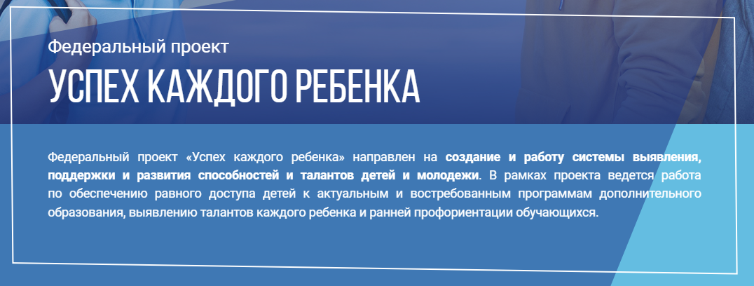

- Цель: Обеспечение к 2024 году для детей в возрасте от 5 до 18 лет доступных для каждого и качественных условий для воспитания гармонично развитой и социально ответственной личности путем увеличения охвата дополнительным образованием до 80 % от общего числа детей данной возрастной категории, обновления содержания и методов дополнительного образования детей, развития кадрового потенциала и модернизации инфраструктуры системы дополнительного образования детей.
- Срок реализации проекта: 01.01.2019 – 31.12.2024
- Куратор реализации регионального проекта на территории Северо-Енисейского района: Михалева Евгения Александровна – заместитель главы района по социальным вопросам;
- Руководитель реализации регионального проекта на территории Северо-Енисейского района: Губкина Ирина Валерьевна – руководитель управления образования администрации Северо-Енисейского района;
- Ответственное лицо за реализацию регионального проекта на территории Северо-Енисейского района: Антропов Александр Сергеевич – ведущий специалист управления образования администрации Северо-Енисейского района.

Реализация регионального проекта Красноярского края «Успех каждого ребенка»рассчитана на совершенствование сферы дополнительного образования, в основе лежит формирование элементов функциональной грамотности, что опирается на особенности конкретного человека и позволяют ему стать успешным.

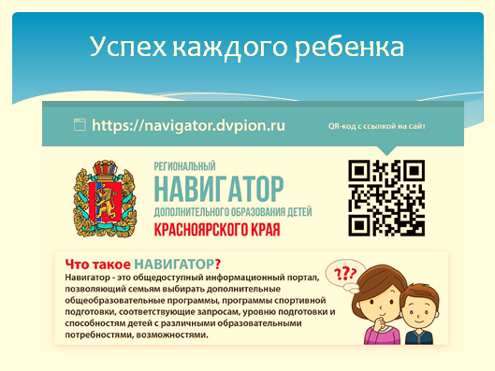

В течение 9 месяцев 2023 года дополнительное образование реализовывалось во всех образовательных учреждениях Северо-Енисейского района, имеющих лицензию на право образовательной деятельности по программам дополнительного образования. Ими пройдена регистрация в АИС АО «Навигатор».

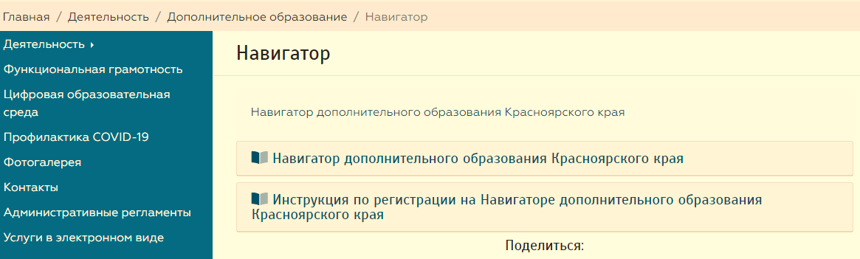
Скриншот страницы официального сайта Управления образования, с ссылкой на региональный Навигатор дополнительного образования детей Красноярского края

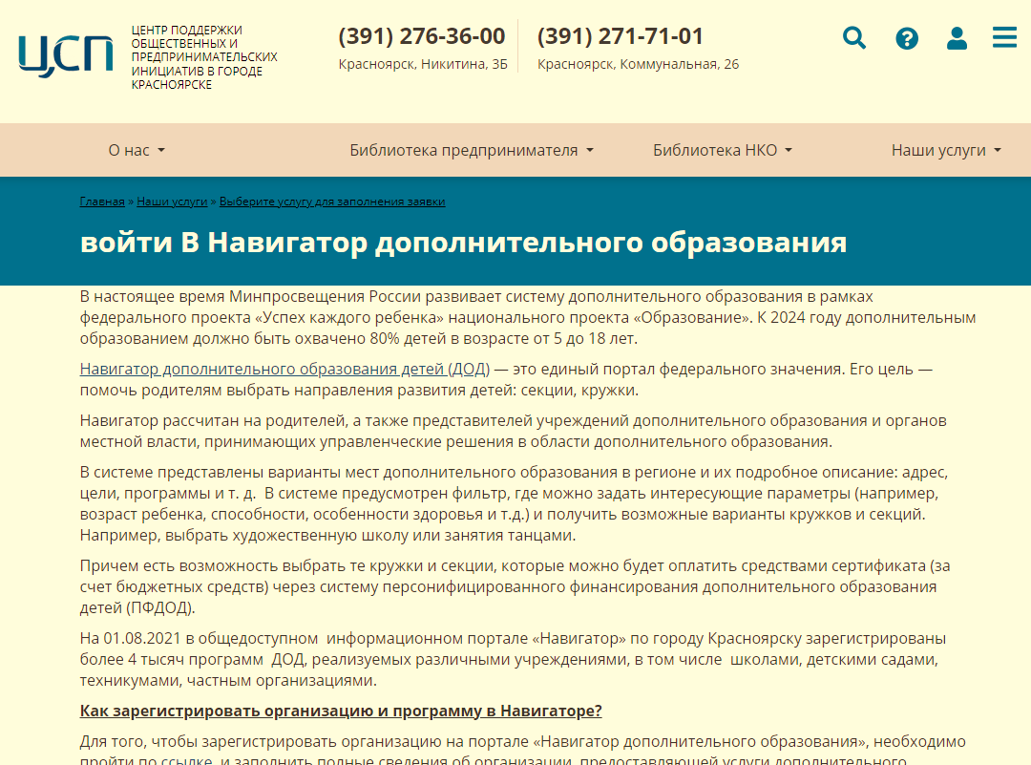Фрагменты из информационного бюллетеня

В течение 9 месяцев 2023 года в Северо-Енисейском районе на персонифицированное финансирование переведено 33 общеразвивающие программы дополнительного образования – 28 МБОУ ДО «Северо-Енисейский детско-юношеский центр» и 5 - МБУ ДО «Северо-Енисейская спортивная школа».
В автоматизированной информационной системе «Навигатор дополнительного образования Красноярского края» зарегистрировано 1198 несовершеннолетних, что составляет 78,78% от общей численности детей в возрасте 5-17 лет, из них обучаются по сертификатам дополнительного образования 551 человек, 113 – в рамках летней оздоровительной кампании.
В автоматизированной информационной системе «Навигатор дополнительного образования Красноярского края» размещено 108 программ дополнительного образования, что составляет 100 % от общего числа программ дополнительного образования, реализуемых в Северо-Енисейском районе, в том числе, программы центра образования «Точка Роста» - 24 программы.
Все программы прошли тщательную проверку и одобрены краевыми экспертами для использования в персонифицированном финансировании дополнительного образования детей.
Созданная в районе инфраструктура дополнительного образования детей позволила обеспечить показатель - «охват детей дополнительным образованием» -78 % от общей численности детей от 5 до 17 лет.
На базе Детско-юношеского центра продолжает работу муниципальный опорный центр, целью которого является обеспечение системы межведомственного взаимодействия в сфере дополнительного образования детей по реализации современных и востребованных дополнительных общеобразовательных программ.

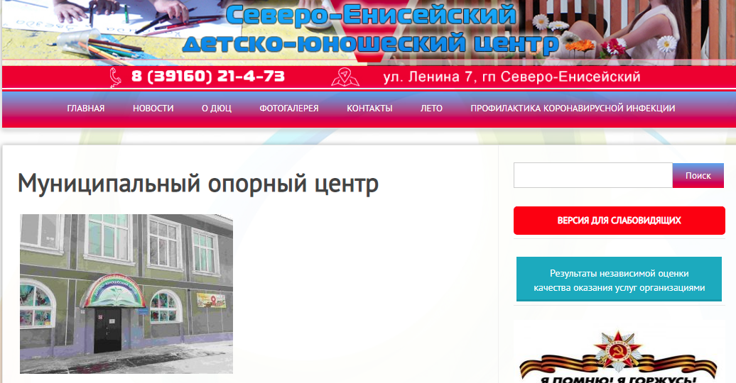
Скриншот страницы официального сайта
МБОУ ДО «Северо-Енисейский детско-юношеский центр»

Работа с одаренными и талантливыми детьми в Северо-Енисейском районе является приоритетной. За счет подпрограммы«Одаренные дети» муниципальной программы Развития образования Северо-Енисейского района обеспечено финансирование участия учащихся - победителей районных конкурсных мероприятий в зональных, региональных и Всероссийских конкурсах и соревнованиях.
За 9 месяцев 2023 года наиболее яркие результаты получены в области интеллектуальной, исследовательской, проектной деятельности и научно-техническом творчестве.
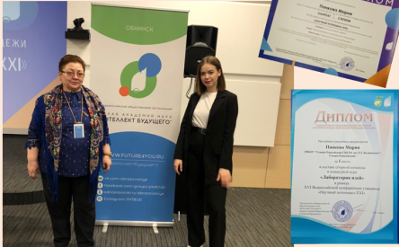
На XVI Всероссийской конференции исследовательских и творческих работ молодёжи «НАУЧНЫЙ ПОТЕНЦИАЛ XXI ВЕКА», проходившем в г. Москва:
ученица МБОУ «Северо-Енисейская средняя школа №1 им. Е.С. Белинского» Панкова Мария стала Лауреатом 1 степени;

Во Всероссийском кейсе - чемпионате школьников по экономике и предпринимательству «Экономика»: победителем стала Панкова Мария, ученица МБОУ «Северо-Енисейская средняя школа №1 им. Е.С. Белинского»;
В федеральном партийном проекте «Мир возможностей» Всероссийской политической партии «Единая Россия»:
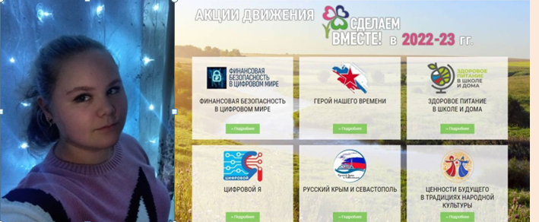
Замараева Анастасия заняла 1 место,
ученица МБОУ «Новокаламинская средняя школа №6»;

В международной олимпиада школьников «Изумруд» по обществознанию:
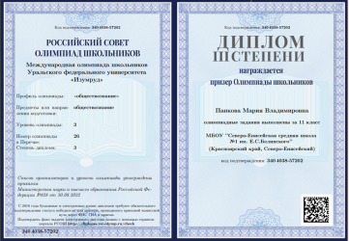
призером стала Панкова Мария, ученица МБОУ «Северо-Енисейская средняя школа №1 им. Е.С. Белинского»;

В международном фестивале «Наследие времён» и «Богатство России», проходившем в г. Москва Северо-Енисейский район представляли воспитанницы музыкальной студии «Юла» МБОУ ДО «Северо-Енисейский детско-юношеский центр», по результатам которого:
квартет «Юла» стал лауреатом 1 степени,
Родикова Елизавета, Козлова Анна и Степурина Ирина стали лауреаты 1 и 2 степени,
Ходанова Мария — лауреат 3 степени.

В VI международном конкурсе-фестивале детского, юношеского и взрослого творчества «Таланты России»:
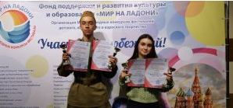
Кокшаров Алексей получил диплом I степени,
Эрикайнен Кристина получила диплом I степени.
А также дуэт Алексея и Кристины с отрывком из произведения А. Твардовского «Василий Теркин», «Смерть и воин», получил дипломы лауреатов II степени;

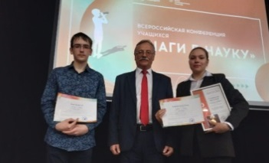
В национальной образовательной программе «Интеллектуально-творческий потенциал России», XXIII Всероссийской конференции исследовательских работ учащихся «Шаги в науку» (финальный этап Всероссийского конкурса исследовательских работ учащихся «Шаги в науку»):
Старенькова Анастасия заняла I место;
Ионов Иннокентий занял II место.

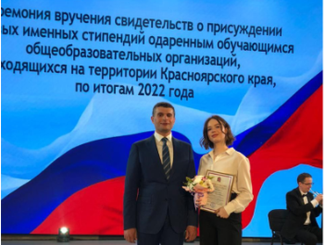
На присуждении краевых именных стипендий одаренным обучающимся общеобразовательных организаций, находящихся на территории Красноярского края Панковой Марии Владимировне присуждена стипендия имени первого Губернатора Енисейской губернии А.П. Степанова за достижения в области наук об обществе, гуманитарных наук по итогам 2022 года.

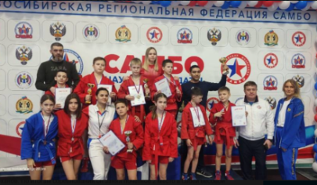
В турнире по самбо «СИБИРСКАЯ ЛИГА» среди юношей и девушек 11-12 лет, проходившем в г. Новосибирск: Сайфулла Амерханов занял 2 место;

В краевых соревнованиях памяти ЗТР Г.М. Мельниковой, проходившем в г. Ачинск:
Корепанова Александра заняла третье место,
Козяев Денис занял второе место.
из 27 команд Красноярского края, команда Северо-Енисейского района заняла 8 место.
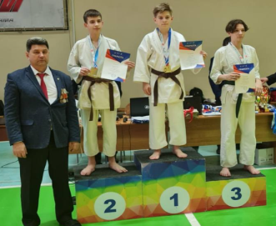
В первенстве Красноярского края по восточному боевому единоборству (дисциплина сито-рю), проходившем в г. Красноярск:

Коробков Сергей занял I место,
Мамаев Иван занял II место,
Соловьев Игорь занял III место.

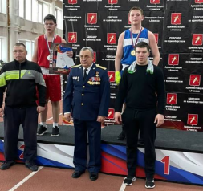
В первенстве Красноярского края по боксу среди юношей 13-14 лет, проходившем в г. Ачинск:

Данила Кочугов занял первое место;

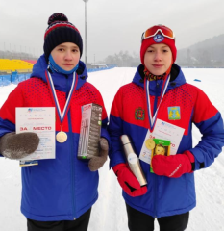
В краевые соревнования на призы СРОО Федерации лыжных гонок, проходившем в г. Красноярск:

Корепанова Александра заняла 1 место;
Козяев Руслан занял 2 место.

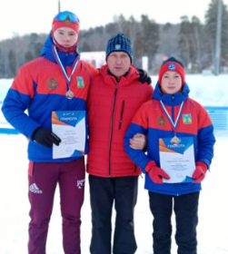
В первенстве Красноярского края по лыжным гонкам, проходившем в г. Красноярск:
Александра Корепанова заняла 3 место среди девушек 2007-2008 гг.р. на дистанции 3 км свободным стилем,
Денис Козяев занял 1 место среди юношей 2007-2008 гг.р. на дистанции 5 км свободным стилем.

На чемпионате и первенстве Красноярского края по лыжным гонкам, проходившем в г. Красноярск:
Денис Козяев занял 2 место на дистанции 10 км (классический стиль).
Во Всероссийской олимпиаде школьников, в краевом этапе:
по географии - призером стал Пуц Денис, 10 класс МБОУ «Северо-Енисейская средняя школа №1 им. Е.С. Белинского»;
по обществознанию – призером стала Панкова Мария, 11 класс МБОУ «Северо-Енисейская средняя школа №1 им. Е.С. Белинского»;
по мировой художественной культуре - призером стала Панкова Мария, 11 класс МБОУ «Северо-Енисейская средняя школа №1 им. Е.С. Белинского»;

В краевом конкурсе социальных инициатив «Мой край – мое дело»:
в номинации «Школьное предпринимательство», по направлению «Социальное предпринимательство» команда учащихся МБОУ «Брянковская средняя школа № 5» стала финалистом конкурса, и признана победителем, представив проект «Добрый огород»;
В краевом экологическом слёте в номинации «Экопатруль» по компетенции «Экологический проект», проходившем в г. Красноярск:
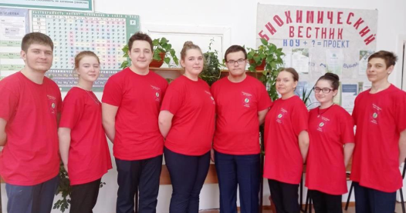
Астафьев Константин, Бирюкова Арина, Старенькова Анастасия, Яценко Дмитрий, Козлов Никита заняли 1 место, МБОУ «Брянковская средняя школа № 5»;

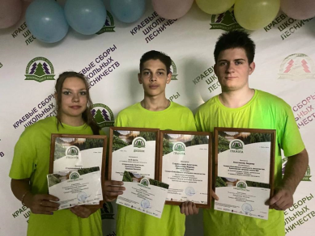
В VI краевых сборах школьных лесничеств на базе отдыха «Салют», проходивших в г. Канск:
в номинации «Лесные культуры» - Шманёв Евгений, Анисимов Вадим заняли 1 место, Старенькова Анастасия заняла 3 место;
Отмечен высокий уровень знаний ребят в модуле «Пожары» и в модуле «Таксация»;

В IV грантовом конкурсе СИБУРа для школ и школьных лесничеств: проект команды МБОУ «Брянковская средняя школа № 5» «Интродукция дуба в условиях севера» занял 1 место;
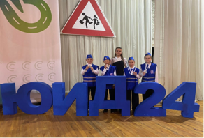
В краевом слёте юных инспекторов движения:
Богомолов Иван (МБОУ «Северо-Енисейская средняя школа №2») удостоен диплома победителя в личном первенстве краевого конкурса «Безопасное колесо».

В 5-ом юбилейном краевом открытом турнире по борьбе самбо на призы ООО «Соврудник», который собрал в спортивном зале 43 участников из г. Лесосибирска, г. Ужура и Северо-Енисейского района, победили сильнейшие, они были награждены почётными грамотами, медалями и денежными сертификатами ООО «Соврудник» в размере 20 000,15 000 и 10000 рублей за 1, 2 и 3 места соответственно. В 2023 году Глава Северо-Енисейского района А.Н. Рябцев, вручил награды заслуженному тренеру России по самбо Хорикову В. А. и генеральному директору ООО «Соврудник» Курбанову Р.М.
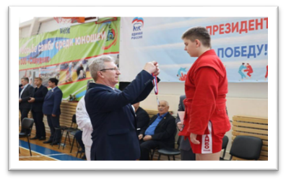 | 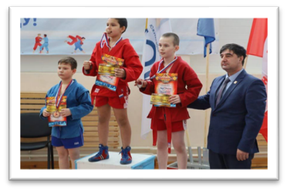
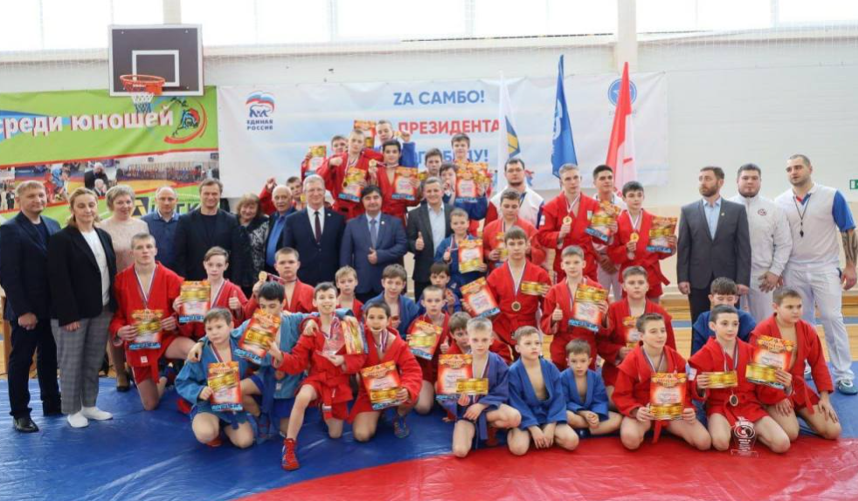
Глава района А.Н. Рябцев, заслуженный тренер России по самбо Хориков В. А. и генеральный директор ООО «Соврудник» Курбанов Р.М. с участниками соревнований
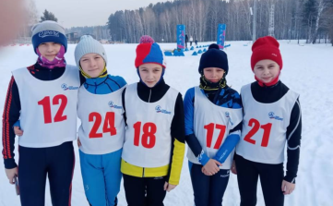
В Президентских спортивных играх по лыжным гонкам. в гп. Подгорный:
команда Северо-Енисейского района заняла 2 общекомандное место;
в эстафете, этапы которой чередовались классикой и коньком, с дистанцией одного этапа — 1 км. команда Северо-Енисейского района заняла 3 место.
В XV открытом районном турнире по всестилевому каратэ «Кубок Севера», проходившем в гп Северо-Енисейский, победу одержала команда спортивного клуба «Северный ветер» г. Красноярск по итогам командного зачёта.
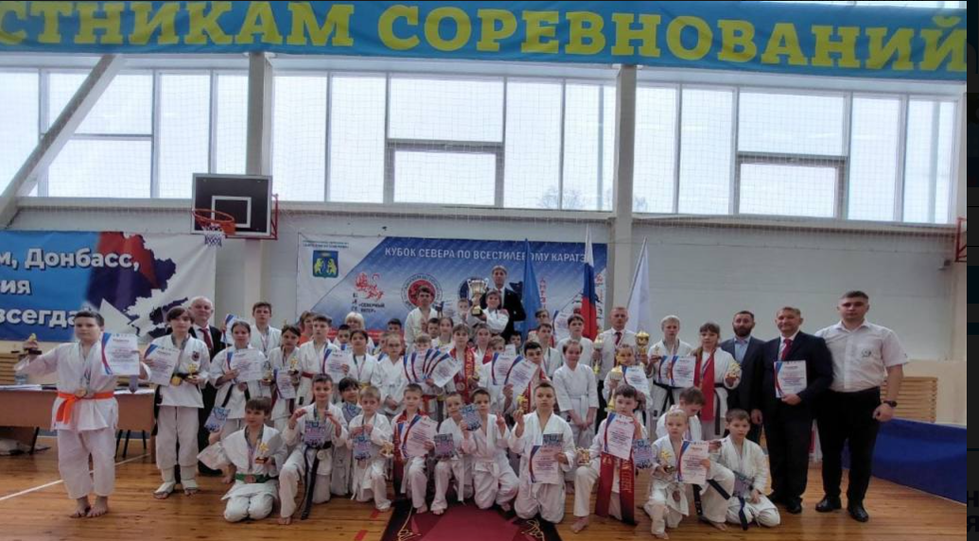

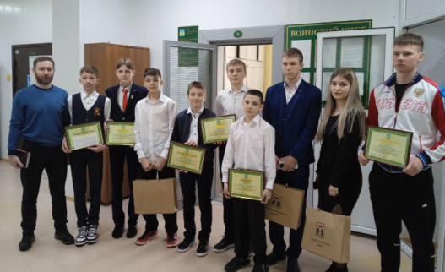
В чествовании спортсменов МБОУ ДО «Северо-Енисейская спортивная школа», достигших высоких результатов за 2022-2023 учебный год на межмуниципальном, региональном и федеральном уровня краевой этап, юные самбисты, дзюдоисты, лыжники и каратисты получили из рук Главы района – А.Н. Рябцева Благодарственные письма, Благодарности, денежные премии и ценные подарки.

В муниципальном этапе двенадцатого Всероссийского конкурса юных чтецов «Живая классика» победителями стали:
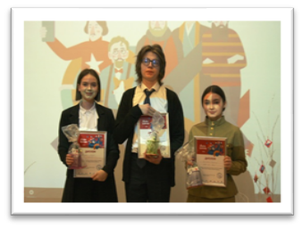
Мария Панкова, МБОУ «Северо-Енисейская средняя школа №1 им. Е.С. Белинского» (В.Г. Белинский.«Театр»);
Иван Нагорный, МБОУ ДО «Северо-Енисейский детско-юношеский центр» (А.П. Чехов.«Счастливый»);
Кристина Эрикайнен, МБОУ ДО «Северо-Енисейский детско-юношеский центр» (Елена Пономаренко.«Леночка»).

В муниципальном конкурсе исследовательских, проектно-исследовательских работ и творческих проектов школьников Северо-Енисейского района «Я и НАУКА - 2023» - научно-практическая конференция «Первые шаги в науку»:
16 исследовательских работ рекомендовано для участия в дистанционном отборочном этапе краевого молодёжного форума «Научно-технический потенциал Сибири» - 2023.
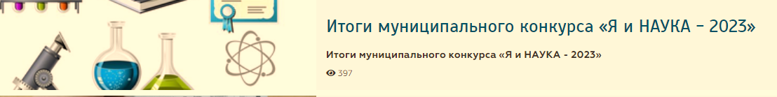
Скриншот страницы официального сайта Управления образования, раздел «Новости»

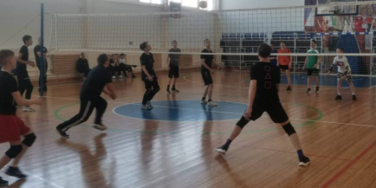
В муниципальном этапе Всероссийских спортивных игр школьников «Президентские спортивные игры» по волейболу среди общеобразовательных учреждений Северо-Енисейского района, в гп Северо-Енисейский:
1 место заняла команда МБОУ «Тейская средняя школа №3»,
2 место заняла команда МБОУ «Северо-Енисейская средняя школа №1 им. Е.С. Белинского»;
3 место заняла команда МБОУ «Северо-Енисейская средняя школа №2».

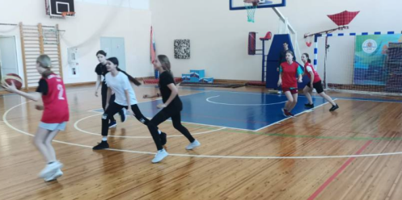
В муниципальном этапе Всероссийских спортивных игр школьников «Президентские спортивные игры» по баскетболу 3х3 среди общеобразовательных учреждений Северо-Енисейского района распределились места:
среди юношей: 1 место заняла команда МБОУ «Северо-Енисейская средняя школа №1 им. Е.С. Белинского»; 2 место заняла команда МБОУ «Северо-Енисейская средняя школа №2»; 3 место заняла команда МБОУ «Новокаламинская средней школы №6»;
среди девушек: 1 место заняла команда МБОУ «Северо-Енисейская средняя школа №1 им. Е.С. Белинского»; 2 место заняла команда МБОУ «Северо-Енисейская средняя школа №2»; 3 место заняла команда МБОУ «Новокаламинская средней школы №6».
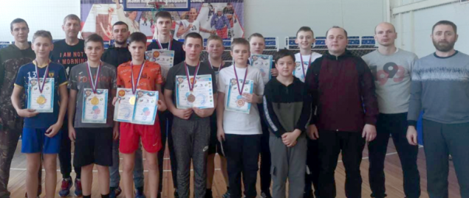
В муниципальном этапе Всероссийских спортивных игр школьников «Президентские спортивные игры» по настольному теннису среди юношей:
1 место заняла команда МБОУ «Северо-Енисейская средняя школа №2»;
2 место заняла команда МБОУ «Северо-Енисейская средняя школа №1 им. Е.С. Белинского»;
3 место заняла команда МБОУ «Новокаламинская средней школы №6».

В муниципальном этапе Всероссийских спортивных игр школьников «Президентские спортивные игры» по мини-футболу среди юношей:
первое место заняла команда МБОУ «Северо-Енисейская средняя школа №2»,
второе место заняла команда МБОУ «Северо-Енисейская средняя школа №1 им. Е.С. Белинского»,
третье место заняла команда МБОУ «Новокаламинская средней школы №6».
Традиционно при завершении государственной итоговой аттестации среднего общего образования в Северо-Енисейском районе проводится Церемония вручения премии Главы района выпускникам средних общеобразовательных школ района, которые на протяжении ряда лет обучались на «отлично» и на государственной итоговой аттестации по учебным предметам «Русский язык» и «Математика» получили результаты не ниже 70 баллов.
В 2023 году из 7-ми выпускников – отличников пятеро - получили медаль «За особые успехи в учении» и премию Главы Северо-Енисейского района.
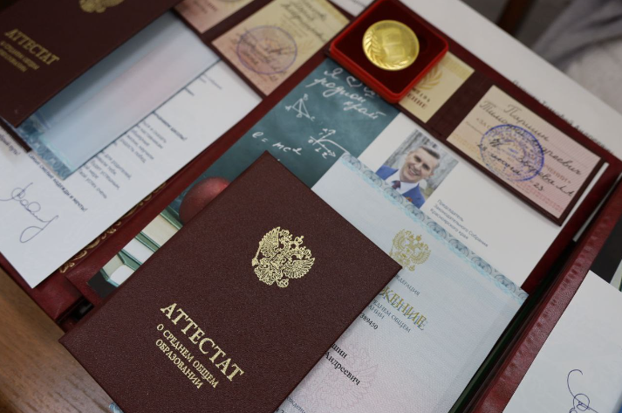
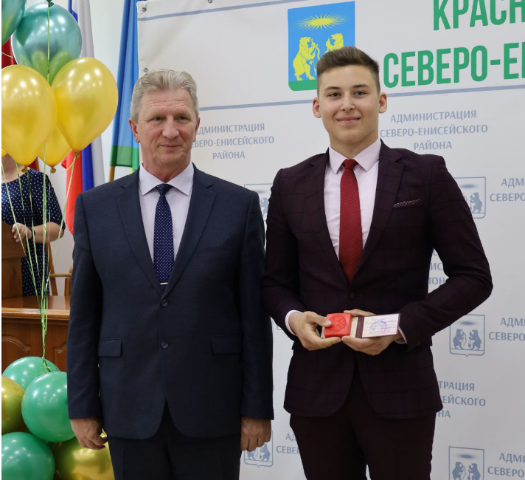

Глава района Рябцев А.Н. с медалистами и отличниками. Церемония вручения премии Главы района выпускникам средних общеобразовательных школ района 2023 года

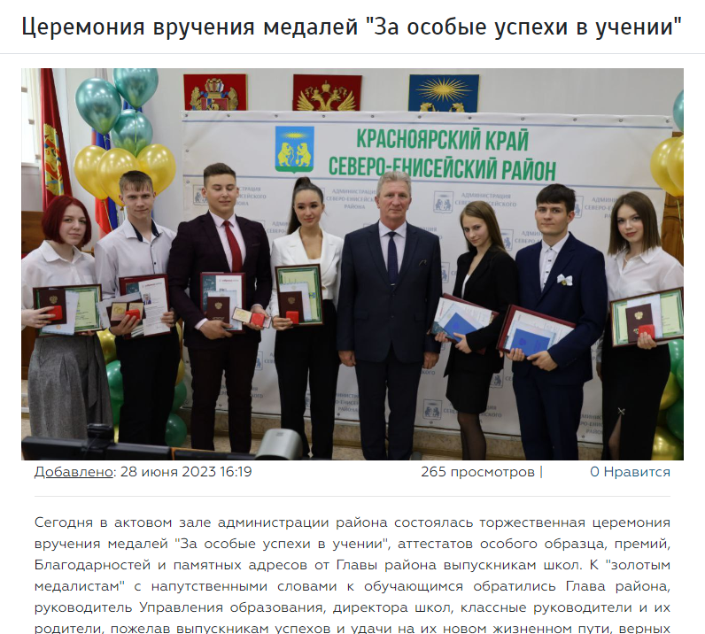
Глава района Рябцев А.Н. с медалистами и отличниками. Церемония вручения премии Главы района выпускникам средних общеобразовательных школ района 2023 года

В муниципальных интеллектуальных состязаниях «Юный эрудит»:
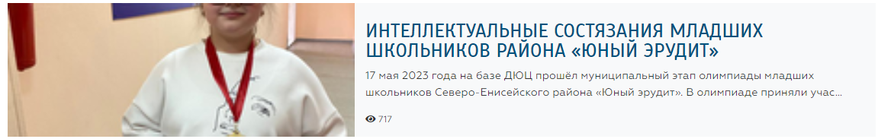
победителями олимпиады стали:

Русский язык: 3 класс - Блинова Софья, МБОУ «Северо-Енисейская средняя школа №1 им. Е.С. Белинского»;
4 класс – Цыганкова Виктория, МБОУ «Северо-Енисейская средняя школа №1 им. Е.С. Белинского»;
Математика: 3 класс - Демешев Арсений, МБОУ «Северо-Енисейская средняя школа №1 им. Е.С. Белинского»;
4 класс – Филиппов Данил, МБОУ «Северо-Енисейская средняя школа №1 им. Е.С. Белинского»;
Литературное чтение: 3 класс – Зуева Ксения, 4 класс – Грязнова Александра, МБОУ «Тейская средняя школа №3»;
Окружающий мир: 3 класс – Киреев Александр, МБОУ «Тейская средняя школа №3».

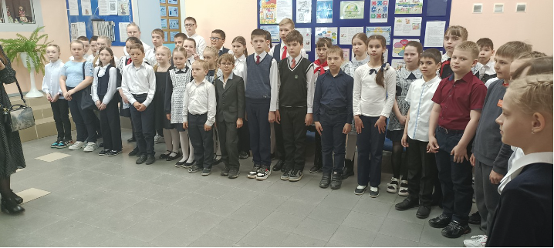
Участники интеллектуального состязания «Юный эрудит»

3.Реализация регионального проекта Красноярского края«Патриотическое воспитание граждан Российской Федерации» на территории Северо-Енисейского района
за 9 месяцев 2023 года

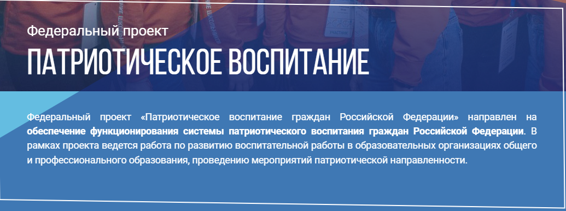

• Цель: обеспечить функционирование системы патриотического воспитания граждан Российской Федерации
• Срок реализации проекта: 01.01.2019 – 31.12.2024
• Куратор реализации регионального проекта на территории Северо-Енисейского района Михалева Евгения Александровна – заместитель главы района по социальным вопросам;
• Руководитель реализации регионального проекта на территории Северо-Енисейского района: Губкина Ирина Валерьевна – руководитель управления образования администрации Северо-Енисейского района;
• Ответственное лицо за реализацию регионального проекта на территории Северо-Енисейского района: Каминская Полина Алексеевна– главный специалист управления образования администрации Северо-Енисейского района.
Реализация регионального проекта Красноярского края «Патриотическое воспитание граждан Российской Федерации» рассчитана на выстраивание системы патриотического воспитания, основанной на укреплении межпоколенческих связей и формировании активной жизненной позиции.

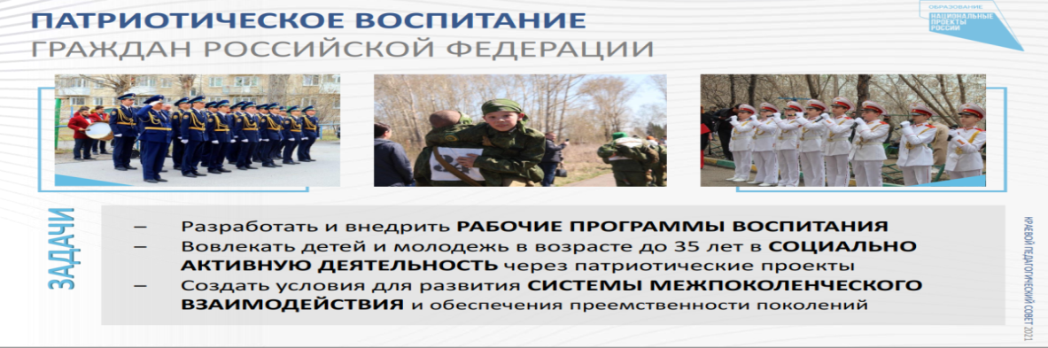
Скриншот страницы официального сайта Управления образования администрации Северо-Енисейского района по патриотическому воспитания граждан Российской Федерации

В каждой общеобразовательной школе Северо-Енисейского района разработаны и реализуются Рабочие программы воспитания.

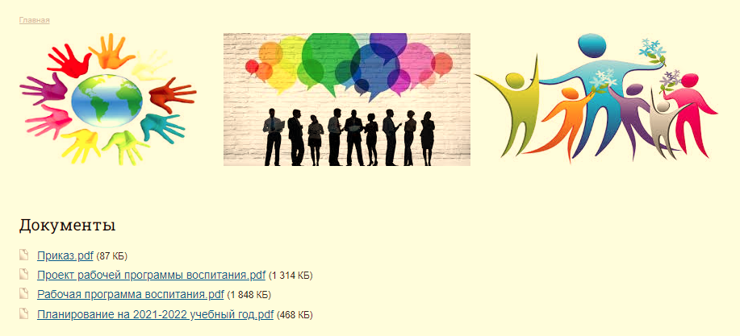
Скриншот страницы официального сайта Управления образования администрации
Северо-Енисейского района

Одним из важных направлений в Рабочей программе воспитания является патриотическое воспитание. Активное участие детей в организации работы школьных музеев, патриотических клубов, детской общественной организации «Пионеры Северо-Енисейского района», развитие Российского движения школьников, Юнармии, Российского движения детей и молодежи «Движение первых».
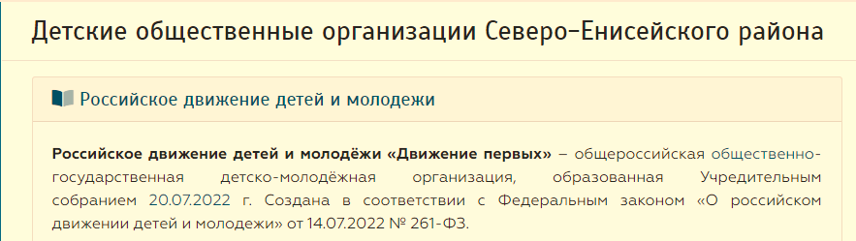
Скриншот страницы официального сайта Управления образования
администрации Северо-Енисейского района

Региональным отделением движения определены 2 пилотные школы на территории Северо-Енисейского района, участвующие в РДДМ: МБОУ «Северо-Енисейская средняя школа № 1 им. Е.С. Белинского» и МБОУ «Северо-Енисейская средняя школа № 2».
В течении 9 месяцев 2023 года в модернизированной библиотеке им. Ф.М. Булгакова состоялось мероприятие, посвященное открытию первичных отделений Российского движения детей и молодежи – «Движение первых», которые на сегодняшний день базируются в 2-х пилотных школах райцентра.
25 учащихся школ стали первыми в «Движении первых», с чем их поздравили почетные гости: Тефанова Нина Юрьевна – заместитель главы района по общественно-политической работе и Бескоровайная Елена Николаевна – и.о. руководителя Управления образования.
Участники первичных отделений РДДМ – активные участники мероприятий, посвященных снятию блокады Ленинграда.
В целях обеспечения функционирования системы патриотического воспитания детей и молодежи в Северо-Енисейском районе разработана и утверждена межведомственная программа патриотического воспитания подрастающего поколения.

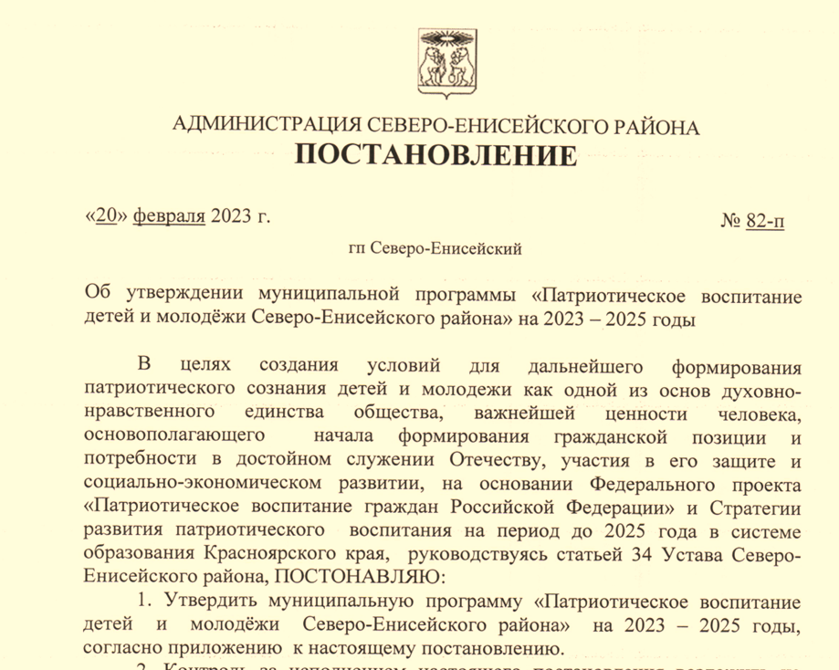 Скриншот страницы официального сайта Управления образования администрации Северо-Енисейского района, раздел «Воспитание», размещение постановления администрации Северо-Енисейского района от 20.02.2023 №82-п «Об утверждении муниципальной программы «Патриотическое воспитание детей и молодежи Северо-Енисейского района на 2023-2025 годы»

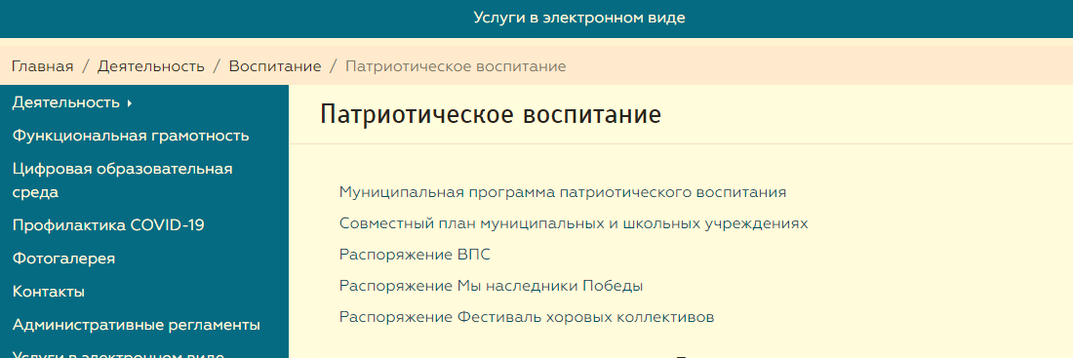
Скриншот страницы официального сайта Управления образования администрации Северо-Енисейского района, раздел «Воспитание», подраздел «Патриотическое воспитание»

Особое внимание уделено достижению результатов:
«1.4 Обеспечено увеличение численности детей и молодежи в возрасте до 35 лет, вовлеченных в социально активную деятельность через увеличение охвата патриотическими проектами» - 478 чел.;
«1.5 Создание условий для развития межпоколенческого взаимодействия и обеспечения преемственности поколений, поддержки общественных инициатив и проектов, направленных на гражданское и патриотическое воспитание детей и молодежи» - 632 чел..
В рамках реализации федеральной программы «Патриотическое воспитание граждан Российской Федерации» для Северо-Енисейского района выделена квота введения должности «советник директора по воспитанию и взаимодействию с детскими общественными объединениями в общеобразовательных организациях»:
с 1 сентября 2023 года – в МБОУ «Северо-Енисейская средняя школа №1 им. Е.С. Белинского» и в МБОУ «Новокаламинская средняя школа №6»;
с 1 января 2024 года – в МБОУ «Северо-Енисейская средняя школа №2».

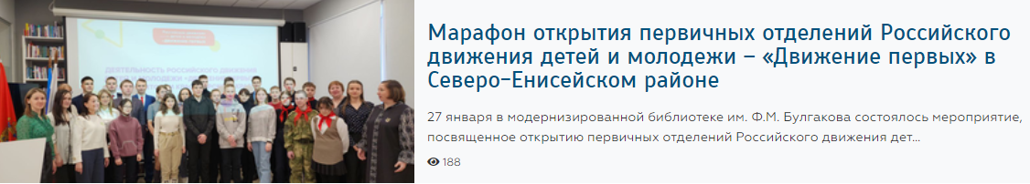
страницы официального сайта Управления образования, марафон открытия первичных отделений Российского движения детей и молодежи - «Движение первых» в Северо-Енисейском районе
В рамках реализации регионального проекта Красноярского края «Патриотическое воспитание граждан Российской Федерации» выделены денежные средства в сумме 367,39 тыс. рублей из них: средства федерального бюджета – 349,02 тыс. рублей, средства краевого бюджета – 18,29 тыс. рублей.
Данные денежные средства будут направлены на оплату труда двум штатным сотрудникам управления образования, введенным в двух школах района на 0,5 ставки - советников по воспитанию. Реализация мероприятий регионального проекта «Патриотическое воспитание граждан Российской Федерации» планируется с 1 сентября 2023 года (с начала учебного года). Проведение конкурсных процедур не предполагается.

В рамках плана мероприятий, приуроченных к Году педагога и наставника, в школьных библиотеках Северо-Енисейского района были оформлены выставки художественной литературы, где на страницах книг изображен образ учителя.

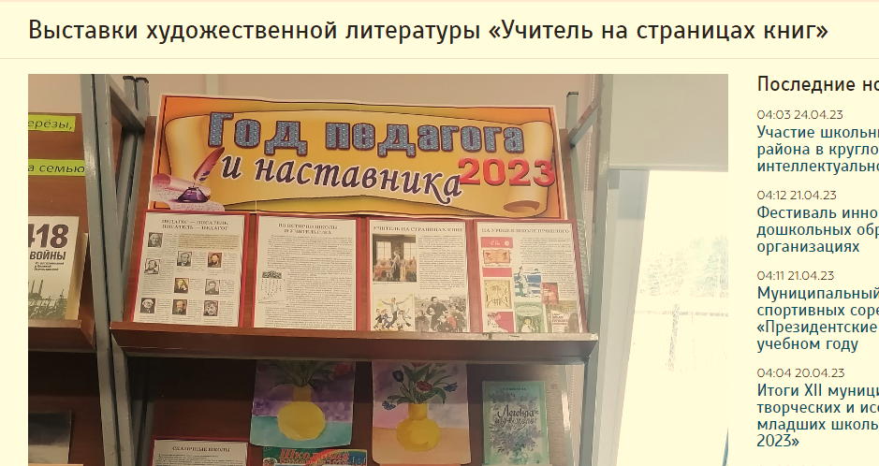
Выставка художественной литературы «Учитель на страницах книг»

Интересные тематические выставки состоялись в библиотеках МБОУ «Северо-Енисейская средняя школа №1 им. Е.С. Белинского», МБОУ «Северо-Енисейская средняя школа №2», МБОУ «Тейская средняя школа №3», МБОУ «Новокаламинская средняя школа №6», МБОУ «Брянковская средняя школа №5».
Выставки вызвали живую заинтересованность у всех участников образовательного процесса: учащихся, педагогов, родителей. В течение месяца отмечена хорошая активность по прочтению художественных произведений, изображающих самую гуманную профессию – учителя.

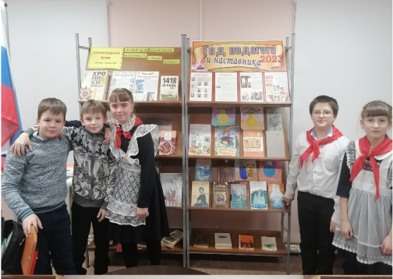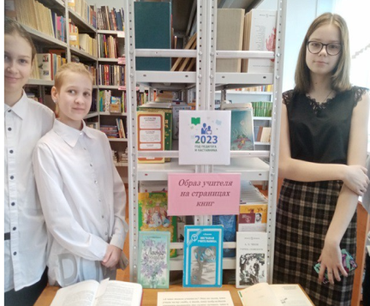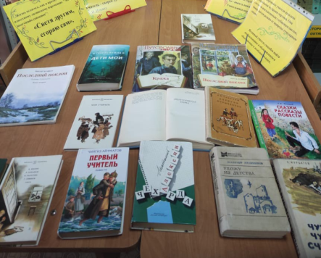
Выставки в школьных библиотекахпосещают школьники

Деятельность детской общественной организации
«Пионеры Северо-Енисейского района»

Пионеры периодически описывают в собственной газете «Пионерский вестник», которая распространяется во все общеобразовательные школы Северо-Енисейского района и выставляется на сайте МБОУ ДО «Северо-Енисейский детско-юношеский центр».
Северо-Енисейским детско-юношеским центром совместно с Управлением образования был организован конкурс «Лучший пионерский уголок» среди общеобразовательных организаций Северо-Енисейского района:
1 место поделили между собой пионерские уголки пионерских дружин «Юность» (МБОУ «Северо-Енисейская средняя школа № 1 им. Е.С. Белинского») и «Искры» (МБОУ «Новокаламинская средняя школа № 6»);
2 место присвоено пионерскому уголку пионерской дружины «Альтаир» (МБОУ «Северо-Енисейская средняя школа № 2»);
3 место также поделили между собой пионерские уголки пионерских дружин «Пионеры XXI века» (МБОУ «Брянковская средняя школа № 5») и «Пионерская дружина имени Матроса Евгения Бикова» (МБОУ «Вангашская средняя школа № 8»).
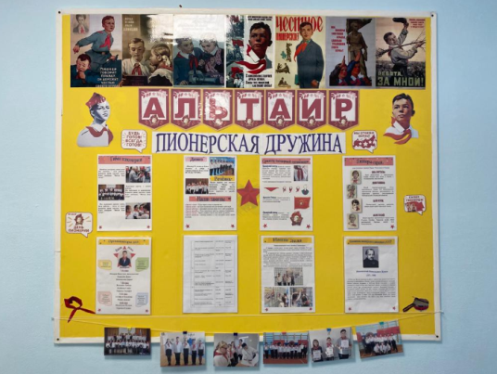 | 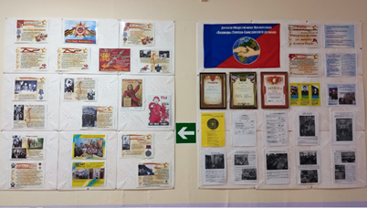 | 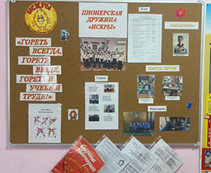
Пионерские уголки пионерских дружин «Пионеры XXI века»

В День пионерии (19 мая) в Детско-юношеском центре состоялся слет пионерских дружин Северо-Енисейского района, посвященный празднованию 10-летнего юбилея детской общественной организации «Пионеры Северо-Енисейского района» и Дню пионерии.
В актовом зале МБОУ ДО «Северо-Енисейский детско-юношеский центр» собрались более 25 пионеров со всех пионерских дружин школ района. С приветственными словами к ребятам и их наставникам обратились Тефанова Н.Ю. – заместитель главы района по общественно-политической работе, Губкина И.В. – руководитель Управления образования, Ярушина Е.В. –депутат Северо-Енисейского районного Совета депутатов, исполнительный секретарь избирательного объединения Северо-Енисейского районного местного отделения Красноярского регионального отделения Всероссийской общественной партии «Единая Россия».
Слет был приурочен к проведению районного конкурса «Лучший пионер – 2023», в котором приняли участие командиры пионерских дружин 5 школ района:
Шевцова Софья – пионерская дружина «Юность» МБОУ «Северо-Енисейская средняя школа № 1 им. Е.С. Белинского»;
Фёдоров Иван – пионерская дружина «Альтаир» МБОУ «Северо-Енисейская средняя школа № 2»;
Есетов Сергей – пионерская дружина «Пионеры XXI века» МБОУ «Северо-Енисейская средняя школа № 2»;
Ференчук Камилла – пионерская дружина «Искры» МБОУ «Новокаламинская средняя школа № 6»
Михай Георгий – пионерская дружина имени матроса Евгения Бикова МБОУ «Вангашская средняя школа № 8».

Членам жюри, гостям и зрителям мероприятия были представлены видеоролики от каждого конкурсанта, приняли участие в Блиц-игре «Mind-стрим» - экспресс-викторина из 3 туров по тематикам «История Северо-Енисейского района», «Современное пионерское движение», «Пионерская смекалка», конкурсном испытании «Ораторское мастерство», в котором участникам необходимо решить проблемную ситуацию, и в самом интересном испытании – игре с залом «Играя-учусь». Одни конкурсанты предлагали игры на сплоченность команд: построить шалаш, объединиться в молекулы, другие предлагали игру в фанты, угадывание слов пионерской тематики и другое.

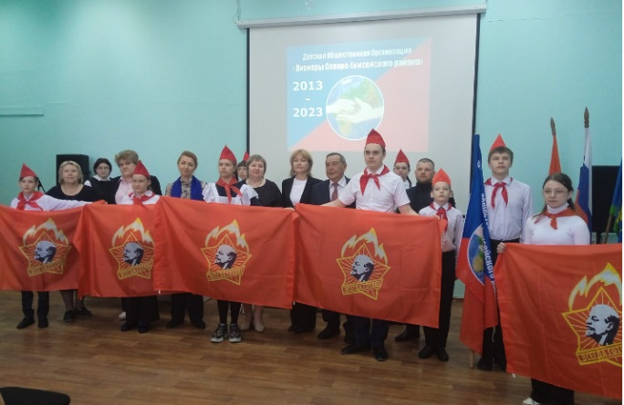
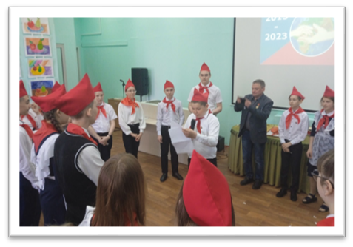

Районного конкурса «Лучший пионер – 2023»

Деятельность Российского движения школьников
Северо-Енисейского района

Ребята принимают участие в районных и краевых конкурсах, акциях и мероприятиях патриотической направленности, изучение краеведческих материалов на уроках истории обеспечивает формирование гражданской позиции и нравственных качеств личности.
Муниципальным советом по развитию и координации деятельности ООГДЮО «Российское движение школьников» разработан план мероприятий.
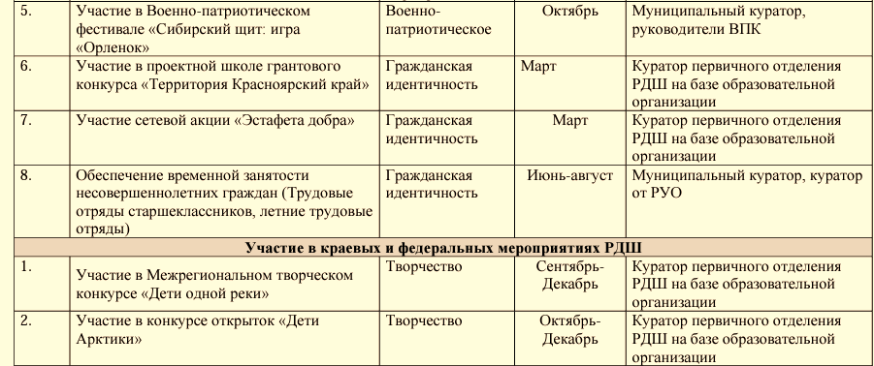
Фрагмент из Плана работы в _Северо-Енисейском районе_
по реализации деятельности «Российского движения школьников» на 2022-2023 учебный год

В Северо-Енисейском районе созданы и плодотворно работают шесть военно-патриотических клубов (ВПК), которые ведут среди учащихся школ работу по военно-патриотическому и гражданско-патриотическому воспитанию:
- МБОУ «Северо-Енисейская средняя школа №1 им. Е.С. Белинского»– ВПК «Амаки»;
- МБОУ «Северо-Енисейская средняя школа № 2» – ВПК«Росомаха»;
- МБОУ «Тейская средняя школа №3» - ВПК«Воин»;
- МБОУ «Новокаламинская средняя школа №6 – ВПК «Брест»;
- МБОУ «Брянковская средняя школа №5» - ВПК «Мы-патриоты».
В образовательных организациях Северо-Енисейского района проводятся в системе мероприятия патриотической направленности.
Военно-спортивная игра «Зарница» среди обучающихся 5 школ района в возрасте 11-13 лет.Вначале мероприятия отряды школ сдали рапорт о готовности к игре военному комиссару Северо-Енисейского района – А.Г. Пашкову, с напутственным словом к ребятам обратилась руководитель Управления образования – И.В. Губкина, регламент игры огласил главный судья – Д.В. Герасимов. Командам были розданы маршрутные листы, по которым они передвигались, участвуя в 5 испытаниях.
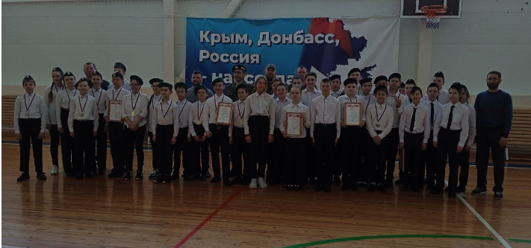
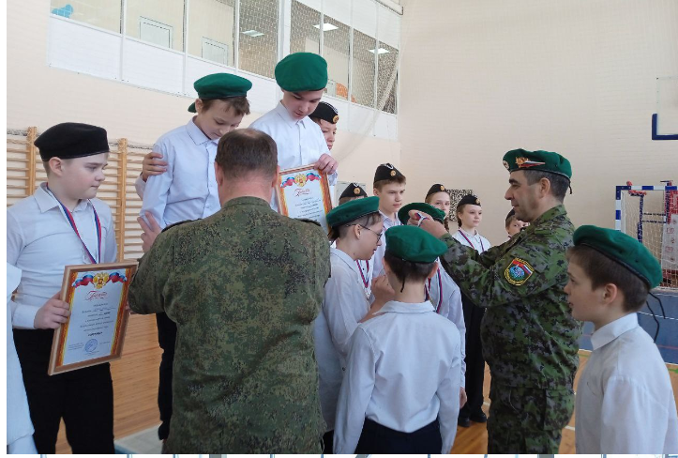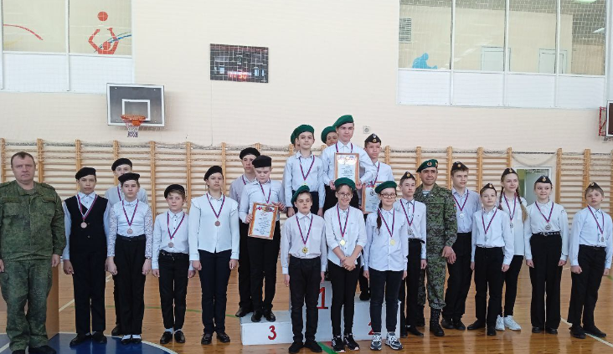
Военно-спортивная игра «Зарница» среди обучающихся 5 классоов школ района в возрасте 11-13 лет

В рамках реализации муниципальной программы «Патриотическое воспитание детей и молодежи Северо-Енисейского райцона» на 2023-2025 годы в системе проводятся мероприятия, информация о которых размещается на официальном сайте Управления образования и образовательных организаций.

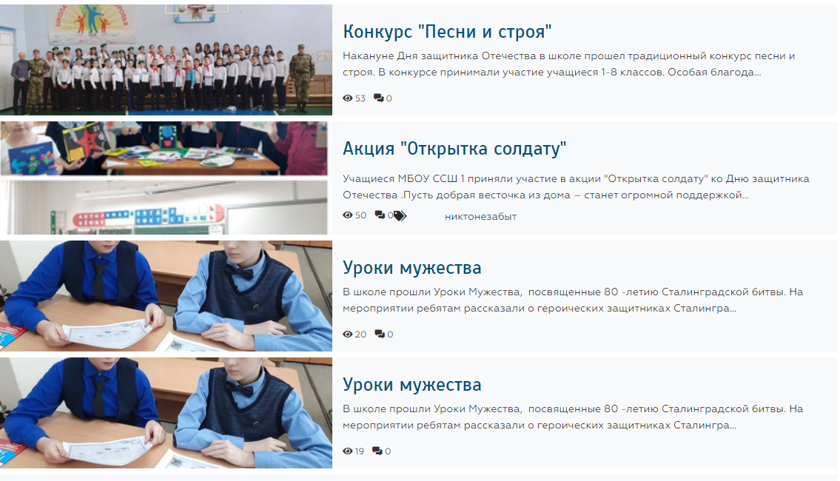
Скриншот страницы официального сайта МБОУ «Северо-Енисейская средняя школа №1 им. Е.С. Белинского», раздел «Новости»

Значимый вклад в патриотическое воспитание подрастающего поколения вносят учебные военно-полевые сборы старшеклассников.

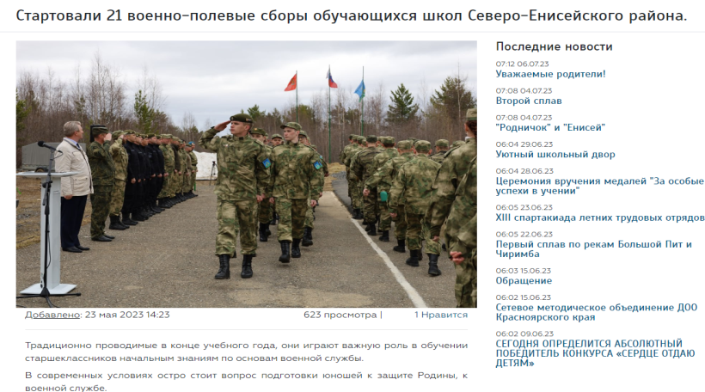
Глава района Рябцев А.Н. на открытии учебных сборов старшеклассников. 2023 год
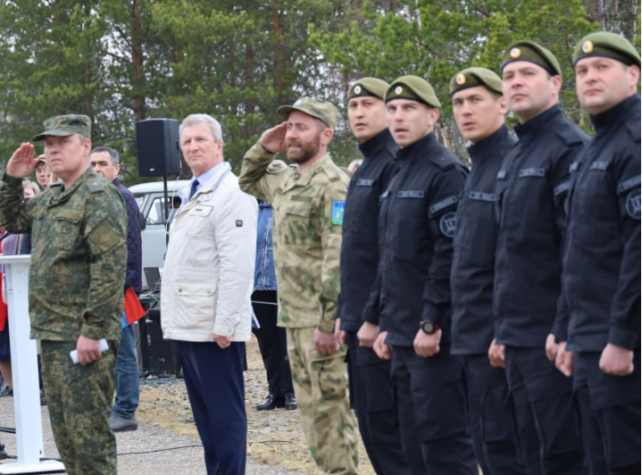
Торжественное открытие учебных сборов. Исполнение Гимна Российской Федерации

На протяжении 21-го года День защиты детей начинается с торжественного мероприятия, посвященного закрытию учебных сборов с обучающимися общеобразовательных организаций Северо-Енисейского района. В этом году 40 юношей и 26 девушек из 6 средних школ приняли участие в учебных сборах.

Юноши на протяжении 9 дней занимались строевой, огневой, тактической и физической подготовками, изучали основы подготовки гражданина к военной службе, начальную военную подготовку в войсках. Занимались рукопашным боем, изучали приемы с оружием.
Девушки познавали основы медицинской подготовки и проходили строевую подготовку. Уникальной возможностью для юношей и девушек стали стрельбы на закрытом карьере.

В День защиты детей на площади Победы Глава района –Рябцев А.Н. награждал лучших из лучших курсантов ВПС. А также награды из рук главы района получили офицеры спецназа и личный состав учебных сборов.
Ребята показали всё, чему их научили офицеры ГУФСИН России по Красноярскому краю, командиры взводов. Захватывающим моментом стало освобождение автобуса курсантами ВПС от террористов, прохождение торжественным маршем и прохождение трех взводов с песней.
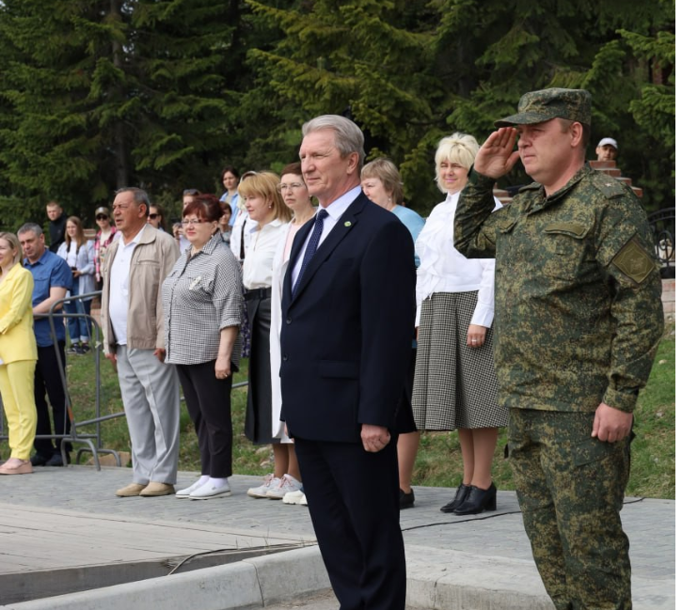
Закрытие военно-полевых учебных сборов обучающихся в образовательных учреждениях Северо-Енисейского района

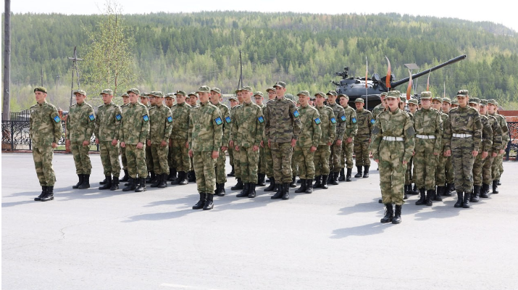
Закрытие военно-полевых учебных сборов обучающихся в образовательных учреждениях Северо-Енисейского района

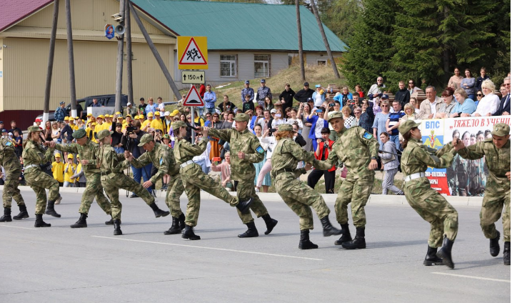
Закрытие военно-полевых учебных сборов обучающихся в образовательных учреждениях Северо-Енисейского района

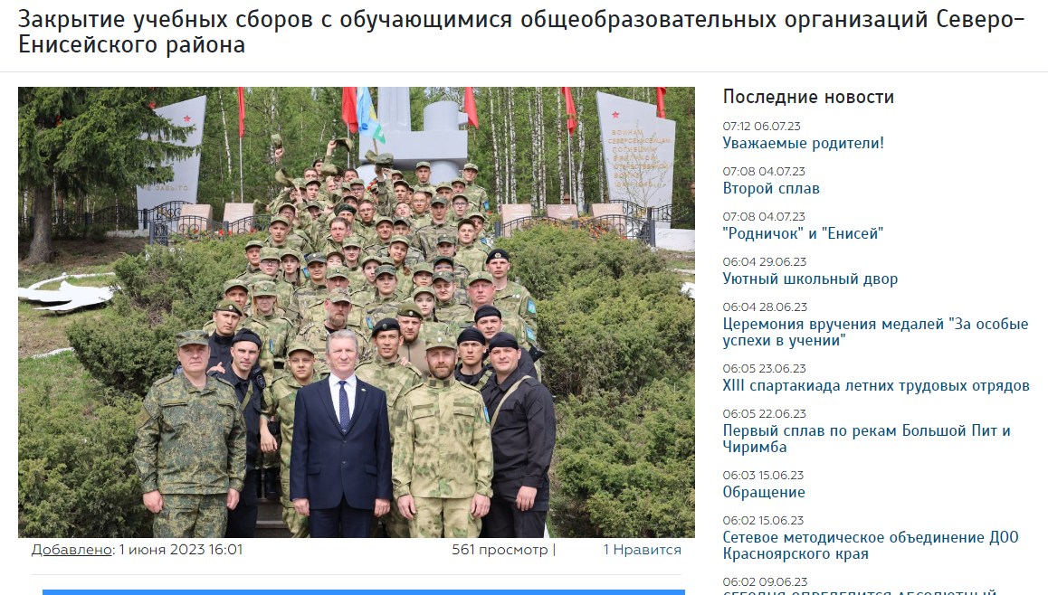
Скриншот страницы официального сайта Управления образования, раздел «Новости»

В деле патриотического воспитания важна совместная созидательная деятельность, будь то в спорте, творчестве, проектировании. Одним из примеров является подготовка и проведение Благотворительного концерта «Единство, братство, сила – в тебе, моя Россия», подготовленный артистами вокальной студии «Юла», студии «Шанс» Детско-юношеского центра, танцевальными коллективами «Сторонушка» и «Брусничка» Дома культуры п.Тея совместно с Фондом поддержки и развития общественных инициатив «Золотое Сердце», молодежным центром «Аурум» и вокальной группой «Смородина».

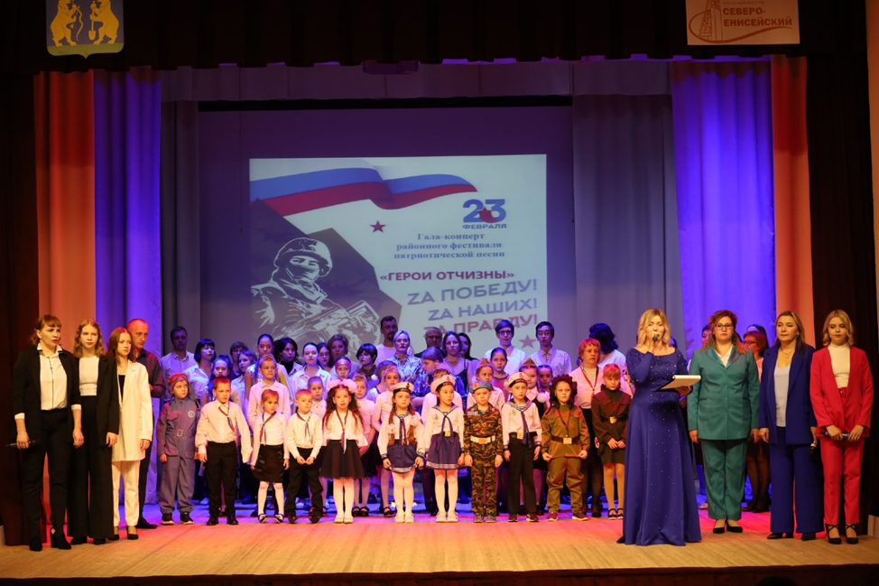
Участники Благотворительного концерта

Значимым и результативным, эмоциональным и ожидаемым на протяжении многих лет остается событийный проект «Празднование Победы советского народа в Великой Отечественной войне 1941-1945 годов». В период апрель - май 2023 года во всех общеобразовательных школах района прошли уроки Мужества «Помните, вы – наследники Победы», истерические квесты, тематические классные часы.

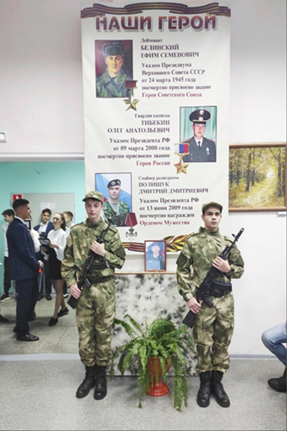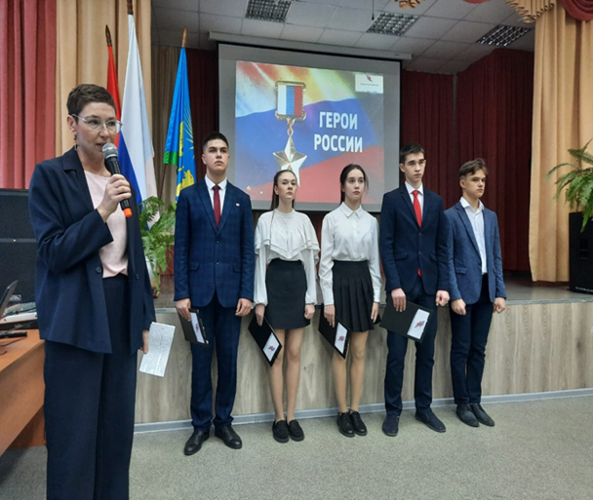
Урок мужества в МБОУ «Северо-Енисейская средняя школа № 1 им. Е.С. Белинского»

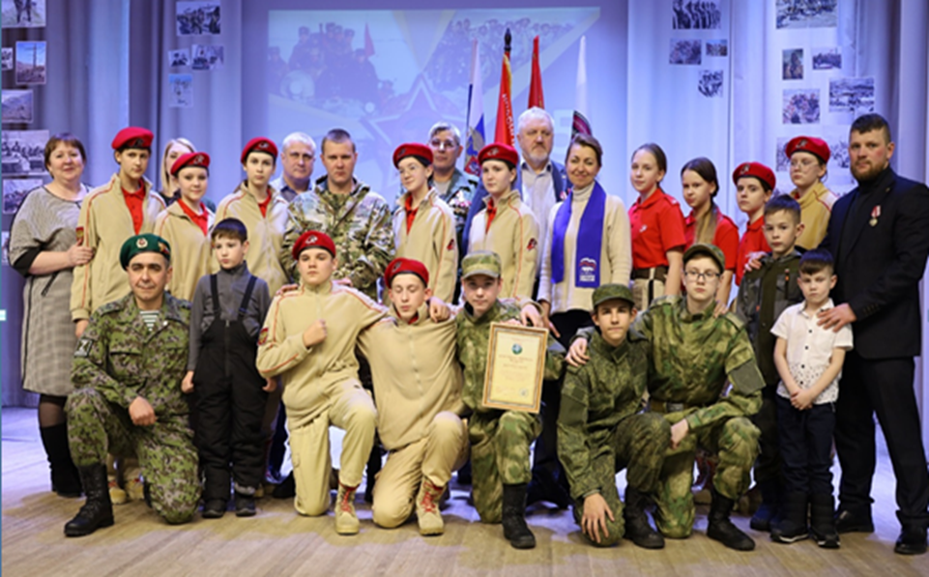
Участники патриотического мероприятия «Память пылающих лет».
МБОУ «Северо-Енисейская средняя школа № 2»
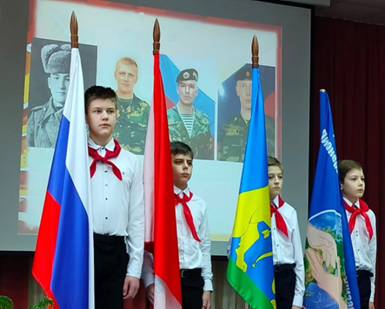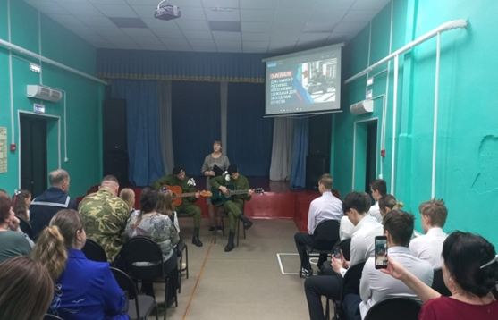
Урок мужества: День Памяти воинов - интернационалистов

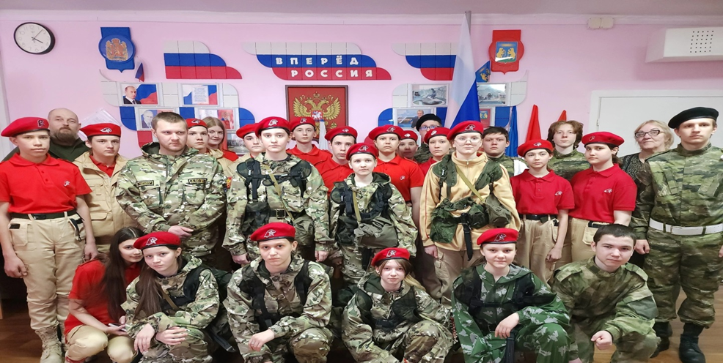
Участники общешкольного мероприятия «Герои России».
МБОУ «Новокаламинская средняя школа № 6»
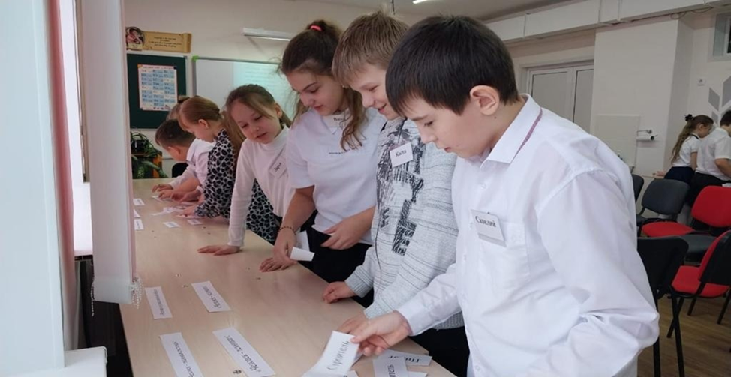
Квест «Дорогами войны». МБОУ «Северо-Енисейская средняя школа № 2»

Учащиеся старших классов приняли участие в историко-патриотической игре «Огневые рубежи. 1941-1945». Данное мероприятие, реализуется Министерством образования Красноярского края в рамках федерального проекта «Патриотическое воспитание граждан Российской Федерации». Ребята с интересом выполняли задания, вспоминали основные даты, фронтовые операции, важнейшие сражения, узнавали строки из стихотворений, пытались расшифровать послания. Данная игра не только расширяет знания учащихся о событиях Великой Отечественной войны, вкладе Красноярского края в Победу, но и способствует сохранению памяти о героическом подвиге нашего народа.#ДеньПобеды.

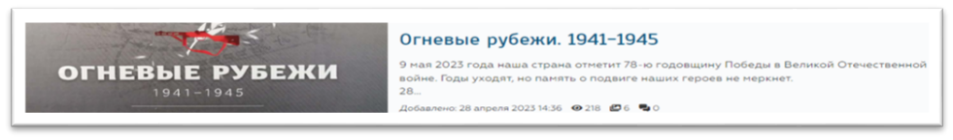
Скриншот страницы официального сайта Управления образования. Раздел «Новости»

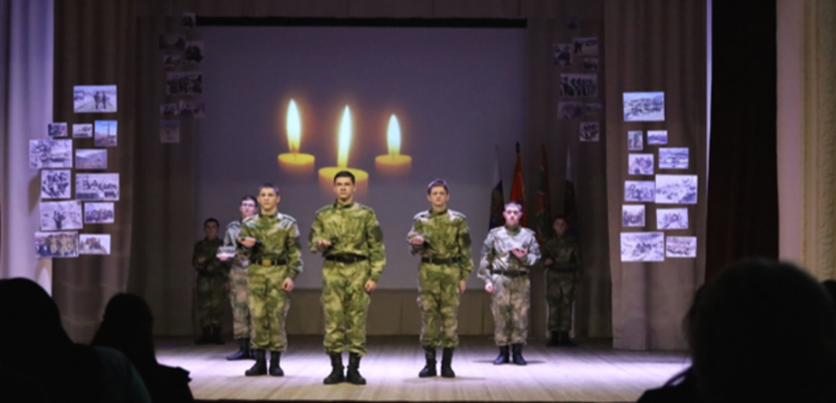
Фрагмент общешкольного мероприятия «Огневые рубежи».
МБОУ «Северо—Енисейская средняя школа № 1 им. Е.С. Белинского»

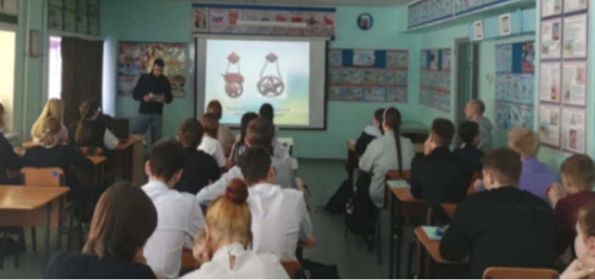
Старшеклассники на мероприятии «Огневые рубежи».
МБОУ «Новокаламинская средняя школа № 6»

Одним из направлений патриотического воспитания детей и молодежи стало проведение мероприятий, посвященных участникам специальной военной операции. С целью сохранения памяти об участниках специальной военной операции и данном событии в школьных музеях создаются страницы \ экспозиции «Герои нашего времени».

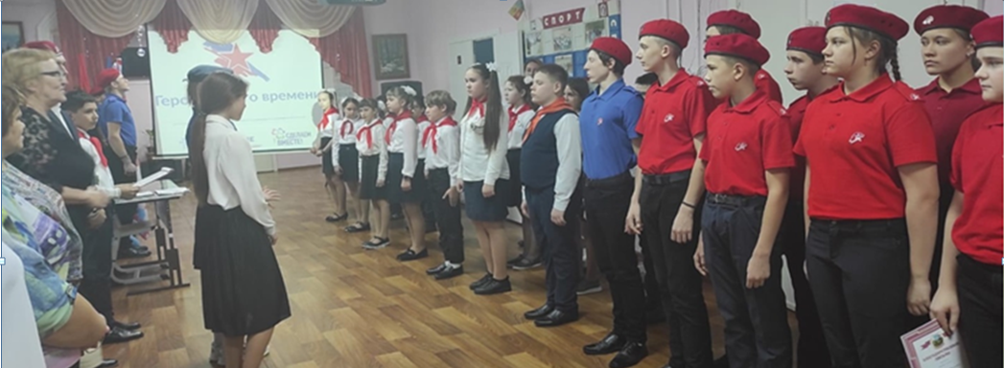
Акция «Герои нашего времени». МБОУ «Новокаламинская средняя школа № 6»

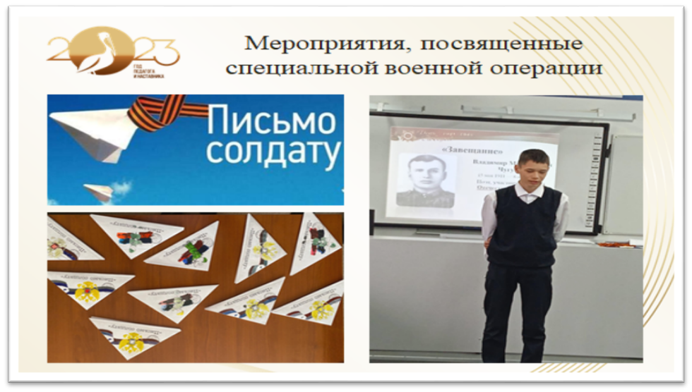
Сриншот страницы официального сайта МБОУ «Брянковская средняя школа № 5»

В 2023 году IХ районный фестиваль хоровых коллективов образовательных организаций Северо-Енисейского района «Песня в солдатской шинели» проводился в рамках реализации плана мероприятий Муниципальной программы «Патриотическое воспитание детей и молодёжи Северо- Енисейского района» на 2023 – 2025 годы и Плана мероприятий, приуроченных к Году педагога и наставника , с целью популяризации изучения истории, культуры России, Красноярского края, Северо-Енисейского района. Посвящен 78-й годовщине Победы советского народа в Великой Отечественной войне 1941-1945 годов.

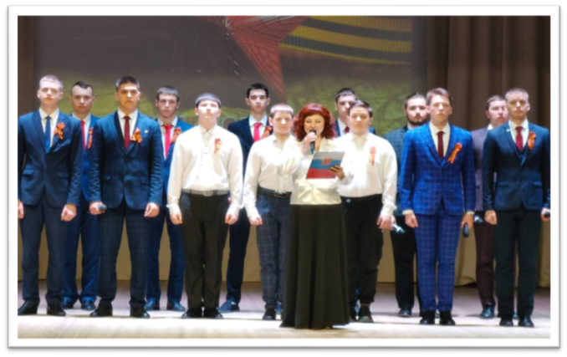
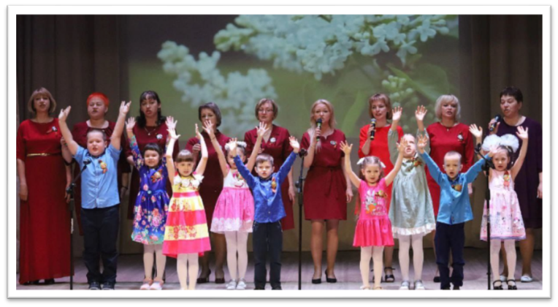

Участники фестиваля хоровых коллективов
образовательных организаций Северо-Енисейского района

Пятый юбилейный «Диктант Победы». Это международная историческая акция, на тему событий Великой Отечественной войны. Диктант Победы проводится в целях сохранения памяти об истории Великой Отечественной войны, повышения интереса к событиям героического прошлого страны и даёт возможность проверить свои знания и получить новую информацию. Все школы Северо-Енисейского района уже не в первый раз становятся площадкой проведения Диктанта Победы. #ДеньПобеды, на которых в 2023 году писали диктант более 150 школьников и 59 педагогических работников.

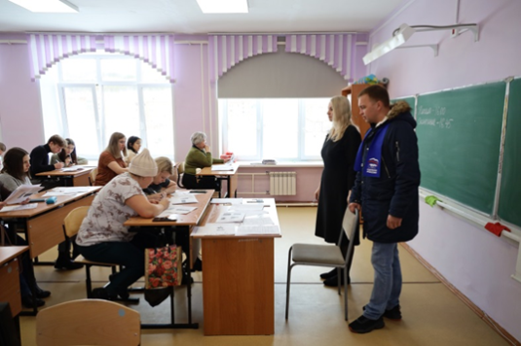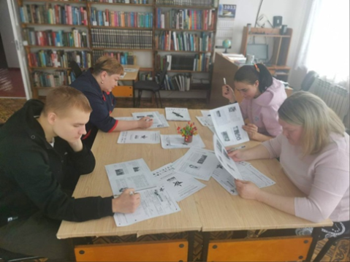
Работа интерактивных площадок на территории
Северо-Енисейского района. «Диктант Победы»

Одним из праздников, который напоминает нам о нашем происхождении, является День государственного флага России. Флаг – это символ единения и дружбы нашего народа. Празднуя этот день, мы вспоминаем: «Кто мы?». Мы – Патриоты своей страны!

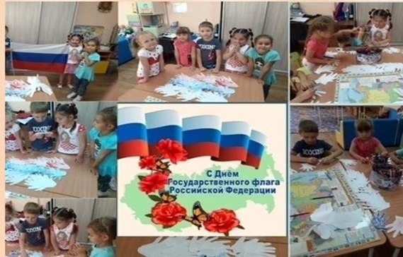
«День Государственного Флага»: мероприятия в детских садах

Во всех общеобразовательных школах Северо-Енисейского района велась работа по реализации федерального проекта «Разговор о Важном!»

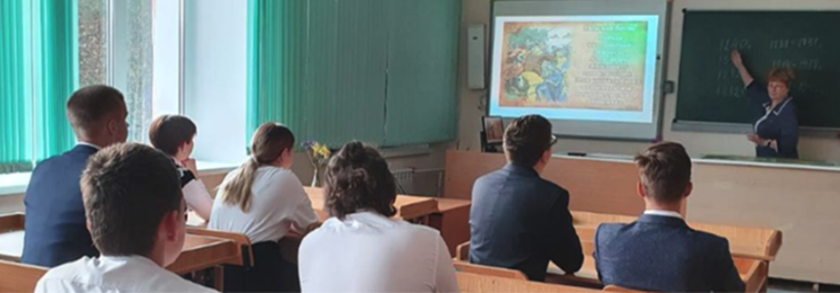
«Разговор о важном»: старшеклассники рассуждают о роли личности в развитии страны

В Северо-Енисейском районе важное место в деле патриотического воспитания занял проект «Мы-граждане России».

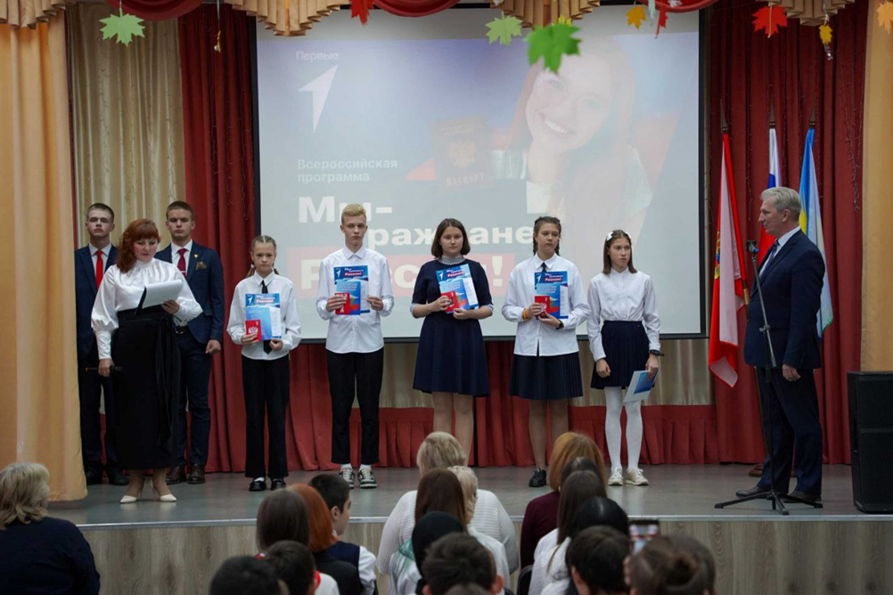
Вручение Главой района Рябцев А.Н. школьникам паспортов гражданина Российской Федерации

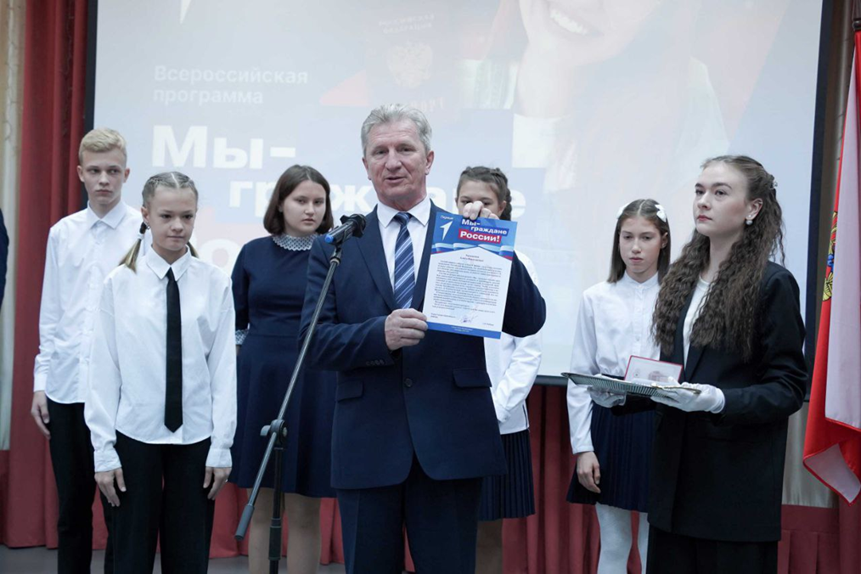
Рябцев А.Н. вручает школьникам Памятный адрес, как напутственное слово

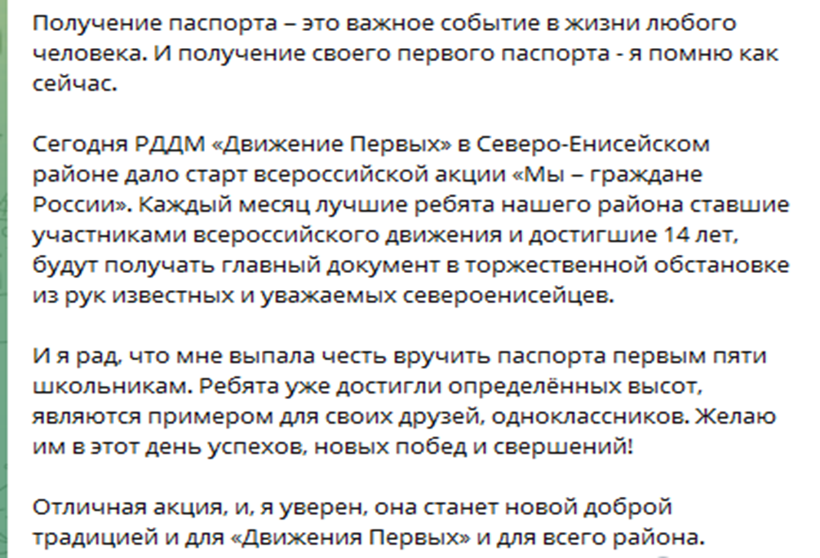
Цитата из обращения Главы района Рябцева А.Н. на церемонии «Мы граждане России»

4.Реализация регионального проекта
Красноярского края «Цифровая образовательная среда»
на территории Северо-Енисейского района
за 9 месяцев 2023 года

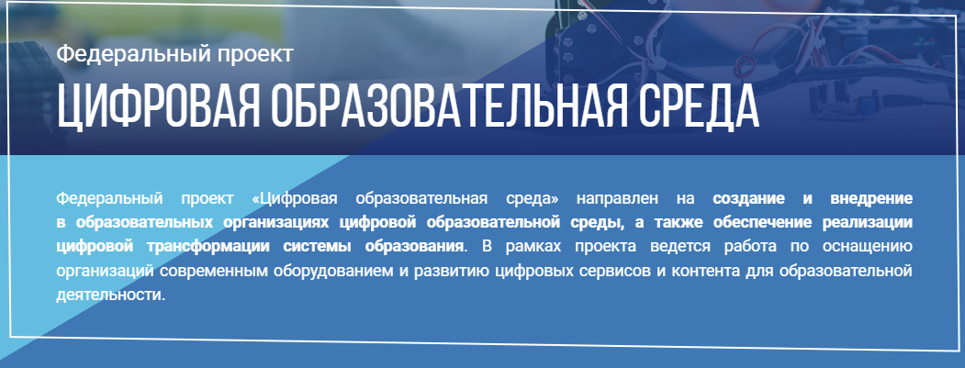

Региональный проект Красноярского края «Цифровая образовательная среда».
- Цель: Создание условий для внедрения к 2024 году современной и безопасной цифровой образовательной среды, обеспечивающей формирование ценности к саморазвитию и самообразованию у обучающихся образовательных организаций всех видов и уровней, путем обновления информационно-коммуникационной инфраструктуры, подготовки кадров, создания федеральной цифровой платформы
- Срок реализации проекта: 01.01.2019 – 31.12.2024
- Куратор реализации регионального проекта на территории Северо-Енисейского районаМихалева Евгения Александровна – заместитель главы района по социальным вопросам;
- Руководитель реализации регионального проекта на территории Северо-Енисейского района: Губкина Ирина Валерьевна – руководитель управления образования администрации Северо-Енисейского района;
- Ответственное лицо за реализацию регионального проекта на территории Северо-Енисейского района: Бражнов Павел Николаевич – методист управления образования администрации Северо-Енисейского района.
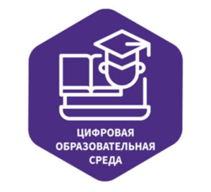
В период 9 месяцев 2023 года в сфере образования Северо-Енисейского района решались задачи, поставленные в рамках регионального проекта «Цифровая образовательная среда» национального проекта «Образования»:
1) обновление к концу 2023 года всеми образовательными организациями информационных представительств в сети Интернет и иных общедоступных информационных ресурсов;
2) внедрение к концу 2024 года в реализацию основных образовательных программ современных цифровых технологий для обучающихся общеобразовательных организаций, расположенных на территории Северо-Енисейского района.
Общеобразовательные школы Северо-Енисейского района в образовательном процессе перешли на смешанный формат обучения: при традиционном общем обучении использовали ресурс онлайн-сервиса «Яндекс. Учебник», а также ресурсы существующих цифровых платформ «Знаника», «Яндекс-Просвещение», «Якласс». Для детей, по уважительной причине не имеющих возможности посещать образовательные организации, – электронное обучение.

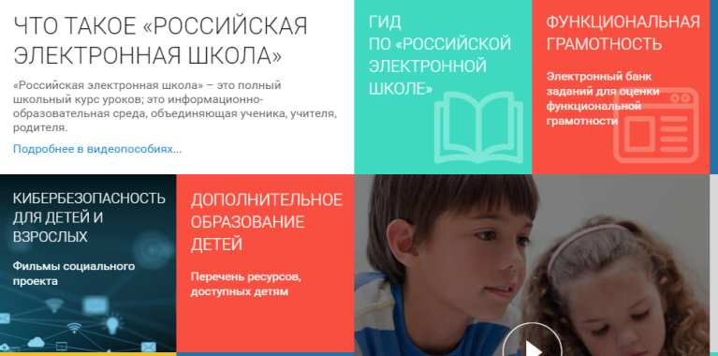
Педагоги всех общеобразовательных школ района используют элементы открытой информационно-образовательной среды «Российская электронная школа». Используя ресурс платформы РЭШ, все общеобразовательные школы Северо-Енисейского района включились в процесс разработки и использования практико-ориентированных заданий, направленных на формирование функциональной грамотности.
Обеспечена реализация административного регламента «Предоставление информации о текущей успеваемости учащегося, ведении электронного дневника и электронного журнала» через краевую информационную автоматизированную систему управления образованием (КИАСУО).
С целью увеличения эффективности повышения квалификации 56,6 % от общей численности педагогов Северо-Енисейского района разработали и разместили на платформе ЭраСкоп индивидуальные образовательные маршруты (ИОМ), из них у 36 педагогов ИОМы зачтены.
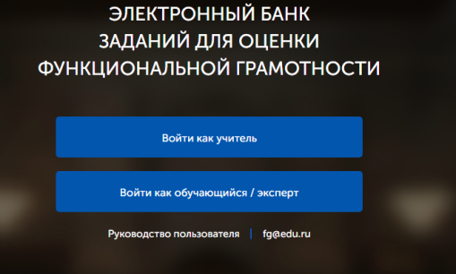
Все общеобразовательные организации Северо-Енисейского района работают с электронным банком открытых заданий по формированию функциональной грамотности сайта ФИС ОКО (Федерального института системы оценки качества образования).

По федеральной выборке Высшей школы экономики учащиеся 8-х классов Тейской средней школы прошли исследование по измерению цифровой грамотности
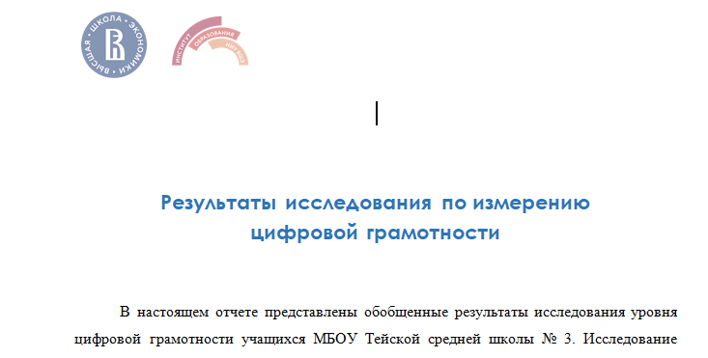
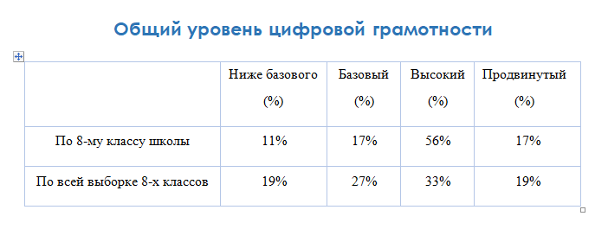

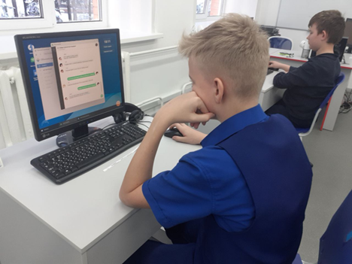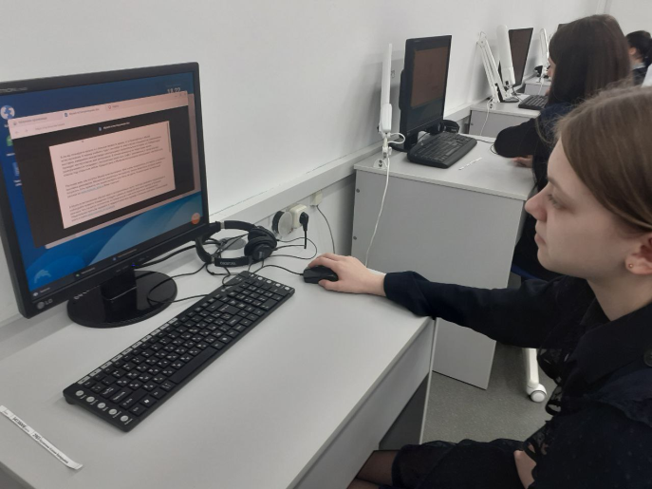
Исследование по измерению цифровой грамотности учащихся 8-х классов
МБОУ «Тейская средняя школа №3»

Показатели:
компьютерная грамотность – базовые навыки использования цифровых технологий (цифровых устройств / приложений / сервисов / инструментов вне зависимости от платформы или интерфейса) для решения поставленной задачи -не смогли:
• создать продукт с использованием различных инструментов в соответствии с поставленной задачей – 44%,
• спроектировать дизайн продукта в соответствии с поставленными задачами и целевой аудиторией (форматирование текста и т.п.) – 94%;
информационная грамотность – базовые навыки обработки информации, необходимые для работы с данными, цифровым контентом и решения задач в цифровой среде - не смогли выбрать ресурсы, которые предоставят в рамках поставленной в тесте задачи:
• данные в информативной форме – 6%,
• релевантную информацию – 0%,
• достоверную информацию – 33%,
• актуальную информацию – 6%;
цифровая коммуникация – навыки общения в цифровой среде с соблюдением норм и правил сетевого этикета - не смогли выбрать коммуникативный канал в зависимости от поставленной задачи, в т.ч. для выполнения совместной работы – 22%
• не цитировали источник заимствованного материала (не соблюли авторское право) – 33%
• не отнеслись уважительно к иному мнению при общении в Сети – 22%;
алгоритмическая грамотность – способность понимать, переформулировать и генерировать информацию с целью разработки и реализации последовательности действий (алгоритма) для решения задачи - только 39% учащихся смогли следовать предложенному алгоритму действий и решить поставленную задачу (11% из них безошибочно).
Дистанционные технологии обучения: при осуществлении образовательного процесса использовались МБОУ «Вельминская основная общеобразовательная школа №9» по учебным предметам: Русский язык и Литература, Биология, Информатика, Английский язык (по причине отсутствия специалистов в образовательной организации). Платформа для осуществления дистанционного обучения «Яндекс. Телемост».
В течение отчетного периода общеобразовательные учреждения Северо-Енисейского района, применявшие в образовательной деятельности электронное обучение, использовали рекомендованные Минпросвещения платформы размещенные на портале «Моя Школа» (Цифровая образовательная среда).
В течение 9 месяцев 2023 года в сфере образования Северо-Енисейского района велась активная работа по регистрации и организации деятельности на платформе ИКОП «Сферум». В образовательных учреждениях Северо-Енисейского района созданы условия для проведения образовательных видеоконференций, чатов и иных вариантов коммуникаций между участниками образовательного процесса через использование единственной платформы ИКОП «Сферум».
На 1 сентября 2023 года школы Северо-Енисейского района оснащены:
322 персональными компьютерами с лицензионным программным обеспечением;
75 медиа проекторами, позволяющими выводить изображения на экран.
Кроме того, более 90% учебных кабинетовоборудованы интерактивными комплексами, что решает задачи не только демонстрации учебного материала, но и использования интерактивности при обучении.
Одним из примеров интерактивного комплекса на базе «Точки Роста» кабинет информатики в МОУ НСШ №6 позволяет проводить уроки с применением цифровых образовательных ресурсов, интерактивных тренажёров.
Интерактивные кабинеты на базе «Точки Роста» позволяют учащимся осваивать дополнительные знания, например «Робототехника». Дополнительные кружки ведутся на базе «Точка Роста» в образовательных организациях МБОУ «Тейская средняя школа №3», МБОУ «Северо-Енисейская средняя школа №2» и МБОУ «Северо-Енисейская средняя школа №1 им. Е.С. Белинского».

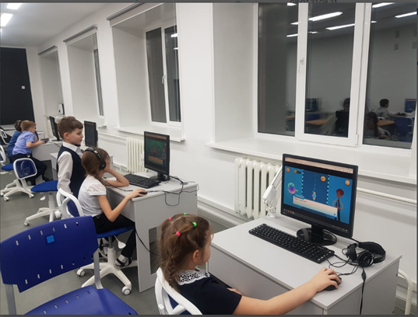
оборудование кабинета информатики«Урок Цифры»
с использованием образовательной платформы

В части решения задачи «обновление к концу 2023 года всеми образовательными организациями информационных представительств в сети Интернет и иных общедоступных информационных ресурсов» с января 2023 года все образовательные организации переводят официальные сайты на единую бесплатную платформу «ГОСВЕБ». На отчетную дату 3 образовательные организации поучили статус официального сайта на платформе «ГОСВЕБ», 4 образовательные организации наполнили сайты информацией от 60% до 100%. Проводится процедура заключения соглашений с Министерством цифровизации и руководителями образовательных организаций для присвоения статуса официального сайта на платформе «ГОСВЕБ».
Обеспечение реализации административного регламента «Предоставление информации о текущей успеваемости учащегося, ведении электронного дневника и электронного журнала» через краевую информационную автоматизированную систему управления образованием (КИАСУО). С 1 сентября все школы Северо-Енисейского района перешли на электронный дневник на краевой платформе КИАСУО. Доступ к электронному дневнику для родителей или законных представителей учащегося, а также учащихся 14 лет и старше, возможен по учетной записи на портале «Государственных услуг», для учащихся младше 14 лет предоставляется доступ по индивидуальному коду, предоставленным образовательной организацией.
Общеобразовательные организации подключились к Единой Системе Передачи Данных (ЕСПД) – бесплатный канал доступа к сети Интернет для образовательных организаций.
На уровне муниципалитета организована работа по становлению и развитию цифровой грамотности педагога. Учителя активно используют электронные ресурсы Красноярского института повышения квалификации педагогических работников «Дистанционное обучение Красноярья».В группах на сайте «Дистанционное обучение Красноярья» по образовательным направлениям педагоги Северо-Енисейского района могут обмениваться опытом использования цифровых образовательных ресурсов в своей педагогической деятельности.

«Единое образовательное пространство» - образовательная среда школСеверо-Енисейского района,
направленная на формирование цифровой грамотности педагогаи обучающегося»

Педагоги Северо-Енисейского района имеют свою страницу или сайт. Сайты педагогов Северо-Енисейского района с их методическими наработками собраны в общий ресурс, размещенный на сайте Управления образования администрации Северо-Енисейского района.
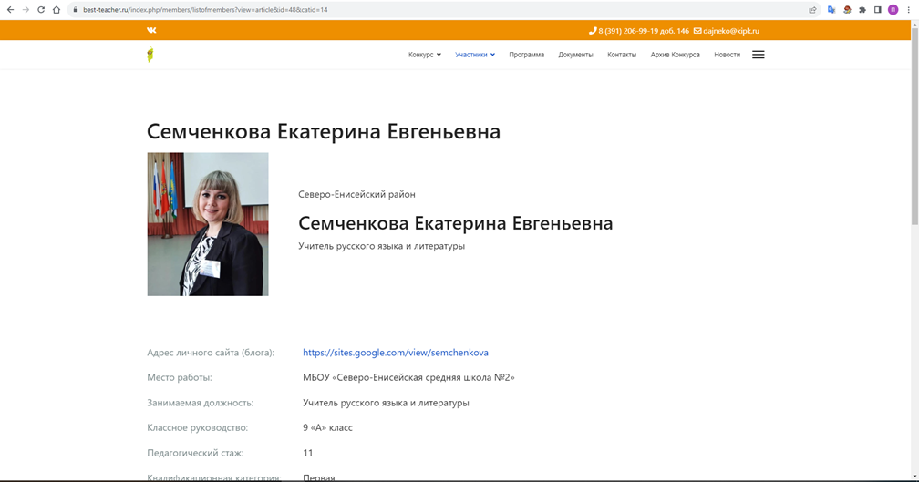
Страница участника на сайте краевого конкурса
«Учитель года Красноярского края 2023»

5. Реализация регионального проекта
«Социальная активность»

Региональный проект Красноярского края «Социальная активность».
- Цель: Развитие добровольчества (волонтерства), развитие талантов и способностей у детей и молодежи, в т.ч. студентов, путем поддержки общественных инициатив и проектов, вовлечения к 2024 году в добровольческую деятельность 20 % граждан, вовлечения 45 % молодежи в творческую деятельность.
- Срок реализации проекта: 01.01.2019 – 31.12.2024.
- Куратор проекта на территории Северо-Енисейского района – Михалева Евгения Александровна – заместитель главы района по социальным вопросам.
- Руководитель проекта на территории Северо-Енисейского района:Соловьев Владимир Александрович – начальник отдела физической культуры, спорта и молодежной политики.
- Администратор проекта на территории Северо-Енисейского района: Бахтин Сергей Александрович, заведующий МБУ «МЦ «АУРУМ» Северо-Енисейского района».

В течении 9 месяцев 2023 года на проведение мероприятий проекта по вопросу «Вовлечение молодежи в общественную деятельность и обеспечение эффективного взаимодействия с организациями и учреждениями (Организация мероприятий в сфере молодежной политики, направленных на вовлечение молодежи в инновационную, предпринимательскую, добровольческую деятельность, а также на развитие гражданской активности молодежи и формирование здорового образа жизни)» финансирование составило – 320 864,00 рублей.
Согласно распоряжению администрации Северо-Енисейского района от 28.12.2022 года № 3358-р «Об утверждении Планов мероприятий по физической культуре, спорту и молодежной политике Северо-Енисейского района на 2023 год» за 9 месяцев 2023 года МБУ «МЦ «АУРУМ» было проведено 39 мероприятий, с количеством вовлеченной молодежи – 935 человек.
На проведение мероприятий проекта по вопросу «Создание условий для выявления, поддержки и развития талантливой и инициативной молодежи (Организация мероприятий в сфере молодежной политики, направленных на формирование системы развития талантливой и инициативной молодежи, создание условий для самореализации подростков и молодежи, развитие творческого, профессионального, интеллектуального потенциалов подростков и молодежи)» было направлено денежных средств – 105 010, 00 рублей.
Согласно распоряжению администрации Северо-Енисейского района от 28.12.2022 года № 3358-р «Об утверждении Планов мероприятий по физической культуре, спорту и молодежной политике Северо-Енисейского района на 2023 год» за 9 месяцев 2023 года МБУ «МЦ «АУРУМ» Северо-Енисейского района» было проведено 31 мероприятие, с количеством вовлеченной молодежи –761 человек.

Проведены такие массовые мероприятия, как:
- Турнир по лучному бою «Золотая стрела»;
- Турнир по рукопашному бою, посвященный выводу войск из Афганистана;
- Сетевая акция «Эстафета добра»;
- Сетевая акция #Твори ДОБРО;
- Сетевая акция «В Объективе»;
- Сетевая акция «Тепло в дом»;
- Обеспечение временной занятости несовершеннолетних;
- Мероприятия в рамках празднования Дня молодежи;
- Фестиваль мужских увлечений "Живая сталь";
- Церемония вручения Молодежной премии Главы Северо-Енисейского района;
- Участие подростков Северо-Енисейского района в ТИМ "Юниор";
- Всероссийская сетевая акция «Весенняя неделя добра»;
- Тематический забег по пересеченной местности с препятствиями "Выживший 2023";
- Турнир по лучному бою среди участников военно-патриотических клубов, посвященный дню окончания Второй мировой войны;
- Командные соревнования по кроссфиту "Пожарный кроссфит".

Мероприятия проводимые в рамках реализации регионального проекта Красноярского края «Социальная активность» на территории Северо-Енисейского района реализуются муниципальным бюджетным учреждением «Молодежный центр «АУРУМ» Северо-Енисейского района» и Управлением образования администрации Северо-Енисейского района.
Для реализации регионального проекта МЦ «АУРУМ» выделены денежные средства в сумме 411,00 тыс. рублей из них: средства краевого бюджета - 400,00 тыс. рублей, средства бюджета Северо-Енисейского района – 11,00 тыс. рублей.
Данные денежные средства в течении 2023 года были направлены:
на проведение мероприятий, по развитию добровольческой (волонтерской) деятельности на территории муниципального образования, в том числе популяризирующих эту деятельность и (или) образовательных мероприятий);
изготовление сувенирной продукции для добровольцев (волонтеров) и организаторов добровольческой (волонтерской) деятельности;
приобретение иных основных средств, необходимых для осуществления деятельности ресурсных центров (за исключением недвижимого имущества и транспортных средств).

Исполнители:
Овчар Ольга Николаевна - Заместитель главы района по экономике, анализу и прогнозированию;
Каминская Полина Алексеевна – главный специалист Управления образования администрации Северо-Енисейского района.

